# 

**Maturitné okruhy z IST**

**Odborné predmety INF**

# TÉMA č. 1: LAN sieť a webový server

Firma SuperNet potrebuje pomôcť so sieťovou konfiguráciou, ktorá nastaví smerovače, prepínače s koncovými zariadeniami. Pri práci najčastejšie pracujú v operačnom systéme Linux, v ktorom využívajú príkazy o informáciách k danej sieti. Všetky informácie o sieti zverejňujú na svojej privátnej webovej stránke, ktorá sa prevádzkuje na ich zabezpečenom webovom serveri.

1. Vysvetlite úlohu smerovačov (router) a prepínačov (switch). Aplikujte základné prepojenie smerovačov a PC podľa súboru smerovanie_prepinanie.pkt. Smerovač R2 pripojte na prepínač S1 a ten na svoj počítač (PC1) podľa schémy. R1 a R2 prepojte medzi sebou. PC0 pripojte na R1. Navrhnite správne nastavenie hesiel na R2 do používateľského režimu (konzola, aux, vty) aj hesla do konfiguračného režimu. Všetky heslá nastavte na „cisco“.
2. Konfigurujte sieťové rozhranie smerovačov R1, R2 aj PC1, PC2 podľa „smerovanie_prepinanie.pkt“. Aplikujte základnú konfiguráciu smerovača R2 (meno R2, uvítaciu správu ROUTER SPS BARDEJOV – CHRÁNENÁ ZÓNA). Konfiguráciu uložte. Zhodnoťte nastavenia pomocou príkazov show.
3. Definujte dané príkazy v termináli Linuxu: ifconfig, route, ping, netstat, dig, host, ssh. Dané príkazy demonštrujte a vysvetlite na jednotlivých príkladoch v termináli.
4. Firma chce zverejniť informácie o sieti na webe v privátnej sekcii, vysvetlite princíp tvorby tabuľky, špecifikujte tvorbu číslovaného a nečíslovaného zoznamu v HTML v súbore index.html. Zhodnoťte obidve možnosti použitia.
5. Nainštalujte webový server na operačnom systéme Linux pre firmu SuperNet. Upravte predvolený súbor index.html, tak aby stránka vypisovala text „MATURITA 2022“. Opíšte princíp pridania ďalšej webovej stránky na server pomocou tzv. virtuálneho hostiteľa.
6. Zabezpečte na serveri, aby firewall povolil protokol http.
7. Napíšte vzorec pre výpočet výsledného odporu R pre sériové spojenie rezistorov a slovne ho popíšte.

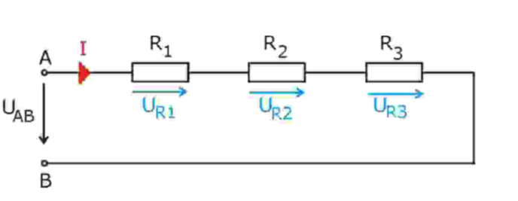

1. Definujte vzorec pre výpočet výsledného odporu R pre paralelné spojenie rezistorov a slovne ho popíšte.

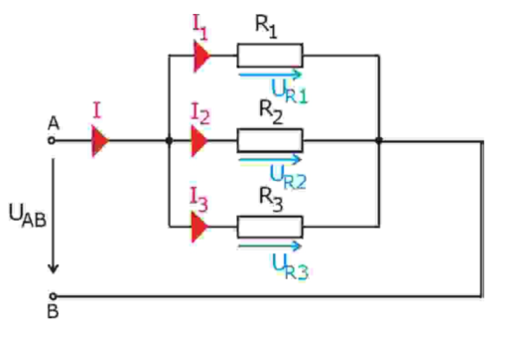

Konkrétne pomôcky:

schéma č.1,

smerovanie_prepinanie.pkt.

Schéma č.1

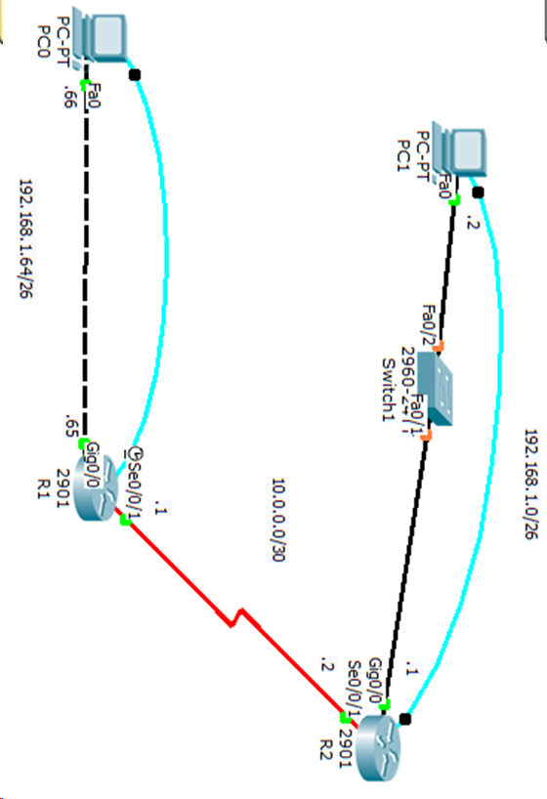

# TÉMA č. 2: Preklad adries a databázový systém

Firma AjOuTy sa venuje IoT zariadeniam. Z dôvodu expanzie je potrebné pre firmu vytvoriť vhodný návrh databázového systému. Pri registrácii k rôznym účtom, ktoré si vytvára, potrebujete zadať dobré heslo. Z hľadiska bezpečnosti je vhodné vytvárať k rôznym účtom iné heslá. Vytvorte program vyber_heslo.py, ktorý vygeneruje náhodné heslo pre používateľa podľa daných kritérií. V sieti zabezpečte preklad adries pomocou dynamického NAT.

1. Doplňte program vyber_heslo.py s nasledujúcimi kritériami pre heslo: heslo má 8 znakov a striedajú sa v ňom náhodné hlásky: spoluhláska-samohláska-spoluhláska. Popíšte zdrojový kód programu.
2. V súbore „dynamicky_NAT.pkt“ nakonfigurujte na smerovači GW_NAT dynamický NAT. V príkazovom riadku nakonfigurujte ACL, ktorým povolíte preklad IP adries z privátnej siete LAN 192.168.10.0/24. Nastavte rozsah verejných adries, ktoré budú použité pri preklade. Rozsah v tomto príklade je 209.165.200.240 – 209.165.200.247/29.
3. Na základe predchádzajúcich nastavení zapnite dynamické NAT na smerovači GW_NAT. Rozhranie v privátnej sieti nastavte na inside a vo verejnej ako outside.
4. Pre zapojenie fotorezistora v simulačnom programe, doplňte správne údaje do kódu podľa schémy.
5. Pracujte s pripraveným súborom zamestnanci.png. Obsahuje prehľad údajov, ktoré firma potrebuje evidovať o svojich zamestnancoch. Navrhnite normalizovanú databázu vo forme entitno – relačného diagramu aplikovaním troch základných normálových foriem.
6. Na príklade ERD diagramu vysvetlite dané pojmy: entita, atribút, dátové typy, relačné vzťahy, typy relačných vzťahov, primárny kľúč, cudzí kľúč.
7. Vysvetlite na čo slúžia usmerňovače, čo je ich základným stavebným prvkom. Nakreslite jednocestný usmerňovač a vysvetlite jeho činnosť.
8. Nakreslite dvojcestný usmerňovač (Gratzov mostík). Vyznačte v ňom smery prúdov a popíšte jeho činnosť.

Konkrétne pomôcky:

schéma č 2,

vyber_heslo.py.

dynamicky_NAT.pkt,

zamestnanci.png.

Schéma č.2

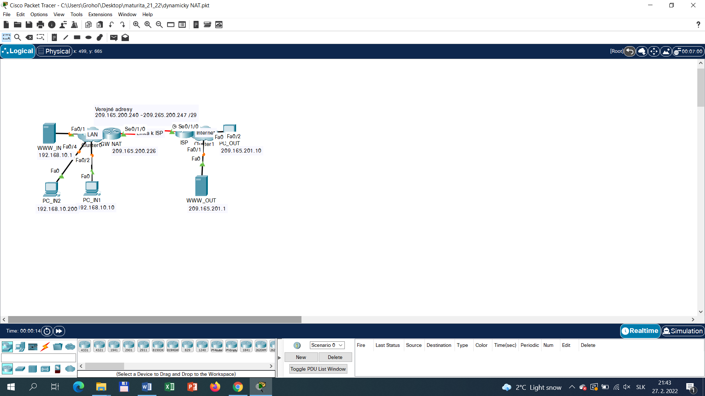

# TÉMA č. 3: Kalkulačka na webe a senzor pohybu.

Firma Kalkuluj s.r.o sa venuje vytváraniu kalkulačiek v rôznych podobách. Okrem klasických kalkulačiek vytvárajú aj kalkulačky na webe, implementujú funkcie kalkulačky aj do rôznych vytváraných aplikácií. Doplňte časť PHP kódu tak, aby skript kalkulacka.php simuloval kalkulačku. Firma má sklad so zariadeniami a preto potrebuje nainštalovať senzor pohybu. Senzor je pripojený do siete. Pomôžte im nastaviť statický preklad adries.

1. Nahraďte v skripte kalkulacka.php ***** tak, aby po zadaní hodnôt do formulára skript správne vypočítal súčet, rozdiel, súčin, podiel, viď obrázok.

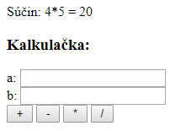

1. Definujte funkcie pre súčet, rozdiel, súčin, podiel čísel. Preverte skript pre rôzne vstupné hodnoty.
2. Vysvetlite význam vývojových diagramov a ich jednotlivých blokov. Jednotlivé časti opíšte na príklade diagram.png. pre rôzne vstupné hodnoty.
3. Na smerovači S_NAT povoľte statický NAT. Zároveň určte vonkajšie a vnútorné rozhranie prekladu medzi lokálnou a globálnou adresou v topológii v súbore staticky_NAT.pkt.
4. Svoje nastavenie overte spojením medzi PC OUT a WWW Serverom.
5. Zrealizujte zapojenie PIR senzora na Raspberry PI. Ak PIR senzor detekuje pohyb vypíšte

„ Pohyb detekovaný“.

1. Vymenujte pasívne súčiastky, popíšte ich funkciu a nakreslite schematické značky.
2. Charakterizujte aktívne súčiastky, popíšte ich funkciu a nakreslite schematické značky.

Konkrétne pomôcky:

schéma č.3,

kalkulacka.php,

diagram.png,

staticky_NAT.pkt.

Schéma č.3

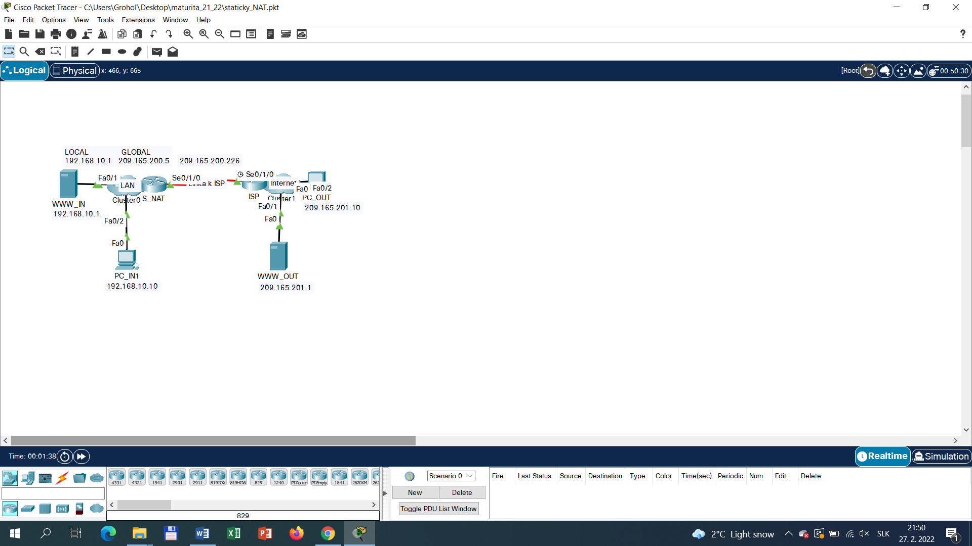

# TÉMA č. 4: Monitoring zamestnancov cez webové skripty a vzdialený prístup

Poskytovateľ internetových služieb ZINET s.r.o. ponúka servis svojím zákazníkom 24 hodín denne. Kvôli non-stop službám vo firme a v teréne pri fyzickom prepojovaní staníc, potrebuje zverejniť na web počet dní a počet hodín v každom mesiaci v roku. Pomôžte jej vytvoriť vzdialený prístup pre rôzne pobočky firmy a umožnite im prístup k databáze zamestnancov.

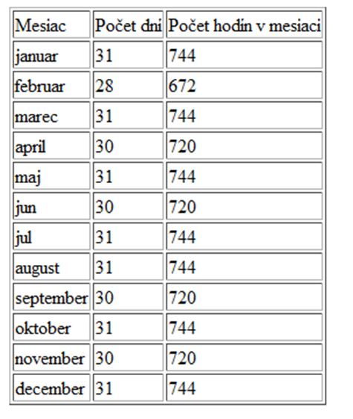

1. Modifikujte súbor pole.php tak, aby vypísal na obrazovku všetky mesiace do jedného stĺpca tabuľky. Na zobrazenie tabuľky využite html kód. V druhom stĺpci uveďte počet dní v mesiaci.
2. V treťom stĺpci tabuľky zobrazte s využitím príslušných riadiacich štruktúr a vzorcov počet hodín v mesiaci.
3. Vytvorte databázu s názvom ‚zamestnanci‘ na lokálnom počítači. Na základe entitno-relačného diagramu ERD_zamestnanci.png upravte súbory zamestnanec.txt, uvazok.txt a pobocka.txt. Naplňte danú databázu dátami.
4. Nakonfigurujte na smerovači v súbore „ssh.pkt“, tak aby sa PC vedel vzdialene pripojiť na smerovač. Pri konfigurácii dodržujte tieto pravidlá: užívateľské meno bude vaše krstné meno, heslo nech je vaše priezvisko. Názov domény bude spsbj.sk a zašifrujte 1024 bitovým kľúčom. SSH povoľte pre max 5 užívateľov. Svoje nastavenie overte prihlásením sa z PC na smerovač cez SSH.
5. Vygenerujte súkromný a verejný kľúč pre užívateľa Jakub a zabezpečte, aby sa nikto nemohol prihlásiť zadaním hesla, iba pomocou kľúča. Pracujte s SSH pripojením.
6. Pomocou WinSCP sa prihláste na svoj server a pridajte tam textový súbor zamestnanci.txt.
7. Vypočítajte hrubú mzdu, ak zamestnanec odpracoval mesačne 150 hodín s hodinovou sadzbou 6 eur/hod. a osobné ohodnotenie mal vo výške 150 eur. Vysvetlite pojmy hrubá mzda, čistá mzda a cena práce.
8. Zadefinujte veličinu elektrický odpor, napíšte vzorec výpočtu a popíšte jednotlivé veličiny.

Konkrétne pomôcky:

schéma č.4,

pole.php,

ERD_zamestnanci.png,

zamestnanci.txt,

uvazok.txt,

pobocka.txt,

ssh.pkt.

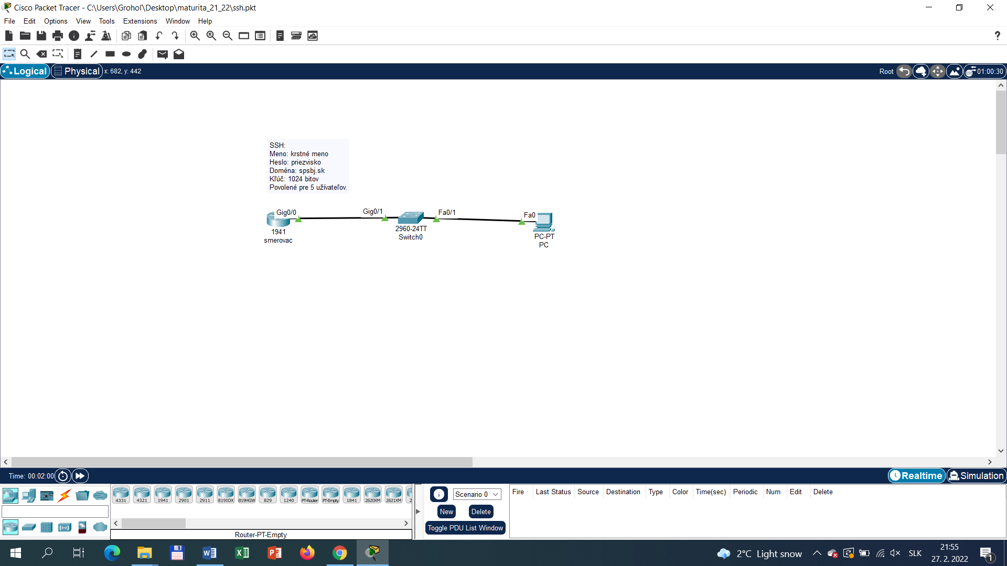Schéma č.4

# TÉMA č. 5: Ochrana a bezpečnosť

Firma Šifruj s.r.o. sa venuje šifrovaniu hesiel, zabezpečuje ochranu v sieti aj v operačných systémoch. Firma potrebuje upraviť skript na šifrovanie hesiel do databázy. Využite na to vhodnú hashovaciu funkciu. Potrebné je kvôli bezpečnosti nastaviť aj port security na všetkých portoch prepínača. Pomôžte firme s kamerovým systémom.

1. Upravte skript hash_heslo.php, ktorý obsahuje vstupný formulár so zadaním hesla. Pri zadaní vstupného hesla „tajne“ sa zobrazí požadovaná stránka “Vítame vás v prísne tajnej zóne“, pri zadaní zlého hesla sa zobrazí upozornenie o nesprávnosti hesla “Nesprávne heslo, nemáte oprávnenie na zobrazenie údajov“.
2. Vysvetlite zmysel použitej hashovacej funkcie a porovnajte digitálny odtlačok vstupného hesla „tajne“. Vhodne pri tom využite a upravte skript  hash.php, ktorý odtlačky vytvára.
3. Firma potrebuje zaevidovať do databázy zamestnancov dátum ukončenia pracovného pomeru u zamestnanca Jozefa Púčika k aktuálnemu dátumu. V databázovej štruktúre o zamestnancoch sa však nenachádza stĺpec ukončenie pracovného pomeru. Navrhnite kde a ako doplniť atribút „ukoncenie“, sledujte tabuľky zamestnanec, uvazok a pobocky, popíšte postup v phpMyAdmin a zároveň aktualizujte údaj.
4. Nakonfigurujte pre porty fa0/1-10 port-security, nastavte sticky address na maximálne dve adresy, pri porušení pravidiel port-security (violation), nech sa port vypne. Ostatné porty na prepínači z bezpečnostných dôvodov vypnite.
5. Konfiguráciu uložte v súbore port_security.pkt. Zhodnoťte nastavenia pomocou príkazov show.
6. Zapojte kameru na Raspberry PI a doplňte kód. Zaznamenajte video na disk. Použite súbor „kamera.py“.
7. Vymenujte triedy zosilňovačov a ich využitie.
8. Definujte operačné zosilňovače (OZ), nakreslite označenie OZ a popíšte ich výstupy.

Konkrétne pomôcky:

schéma č.5,

hash.php,

hash_heslo.php,

kamera.py,

port_security.pkt,

ERD_zamestnanci.png.

Schéma č.5

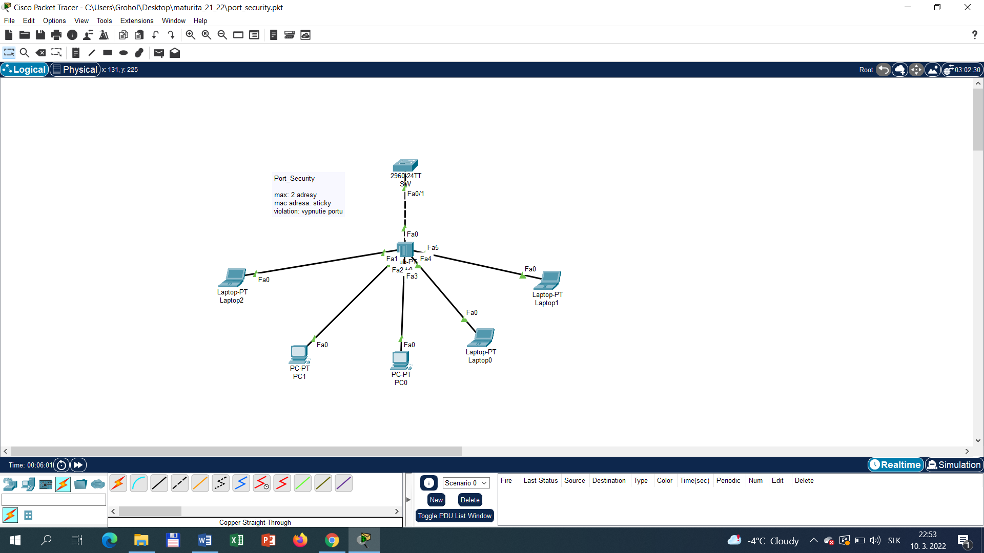

# TÉMA č. 6: Matematické výpočty v programoch

Firma Učíme s.r.o vytvára materiály pre deti. Súrne potrebuje navrhnúť jednoduché farebné vlastné logo. Navrhnite firme logo vo vektorovom programe. Obsahom týchto materiálov sú počítačové hry, kódovanie textu, bezpečnosť na internete.

1. Vytvorte logo ﬁrmy Učíme s.r.o veľkosti A4 orientované na šírku. Text preveďte do kriviek. Výsledný dokument uložte vo formáte vektorového programu pod názvom {PôvodnyNazov}_upraveny.
2. Charakterizujte použité nástroje a zhodnoťte spôsob tvorby loga.
3. V priečinku Bomberman pracujte so súborom „project“. ***** v triede Hrac nahraďte vhodným kódom, tak aby sa postava pohybovala vpravo, vľavo, hore, dole pomocou klávesov na klávesnici.
4. Doplňte funkciu „aktualizujObrazok()“ v triede Hrac, tak aby obrázok postavy bol vždy otočený správnym smerom. Vhodné obrázky nájdete v adresári Bomberman/images (vpravo.png, vlavo.png. hore.png, dole.png). Svoje doplnenie overte a vyskúšajte.
5. Textový dokument v binárnom kóde. Určte binárny kód pre znak „Š. Pracujte so súborom ASCII.gif. Vypočítajte akú časť v pamäti počítača zaberie textový dokument, ktorý má 20 strán písaného textu, ak každá strana obsahuje 30 riadkov po 60 znakov?
6. Navrhnite mladým ľuďom ako chrániť svoje údaje na internete. Na čo si dať pozor a aké bezpečnostné politiky treba dodržiavať. Vysvetlite pojmy spam a hoax.
7. Definujte pojem plošný spoj. Vysvetlite spôsoby a postup výroby plošných spojov.
8. Charakterizujte pojem integrovaný obvod, vymenujte druhy obvodov podľa stupňa integrácie.

Konkrétne pomôcky:

logo_ucime_predloha.png,

ASCII.gif,

Project Bomberman,

vpravo.png,

vlavo.png,

hore.png,

dole.png.

# TÉMA č. 7:  Virtuálne lokálne siete (VLAN) a skupinové politiky.

V školskej sieti je potrebné rozdeliť počítače do siete pre študentov a učiteľov zvlášť. Skúste nakonfigurovať porty podľa požiadaviek školy. Technik potrebuje zabezpečiť školskú učebňu pomocou skupinových politík. Zároveň je potrebné vytvoriť výstupnú zostavu z tabuľky študent.

1. Pracujte so súborom VLAN.pkt. Vysvetlite princíp VLAN (Virtual LAN). Nakonfigurujte na prepínači KE_SWITCHvlany nasledovne: vytvorte vlan 10, pomenujte ju STUDENT, vytvorte vlan 20, pomenujte ju UCITEL, vytvorte natívnu vlan 99, pomenujte ju NATIVNA. Priraďte  access porty range fa0/1-6 do vlan 10, access porty range fa0/7-12 do vlan 20, access porty range fa0/13-23 do vlan 99.
2. Správne priraďte trunk port fa0/24 (trunk medzi smerovačom KE a prepínačom KE_SWITCH), ktorý podporuje vlan 10, 20 aj natívnu vlan 99, port zapnite. Konfiguráciu uložte. Zhodnoťte nastavenia pomocou príkazov show. Skúste funkčnosť vašej konfigurácie pomocou príkazu ping, či tracert.
3. V školskej učebni nastavte pre všetky počítače, ktoré používajú operačný systém Windows: maximálnu dĺžku životnosti daného operačného systému na 30 dní, minimálnu dĺžku hesla na 10 znakov a aby heslo malo minimálne zabezpečovacie požiadavky, a to malé, veľké písmena, špeciálne znaky, čísla.
4. Nastavte 5 pokusov pri zadaní správneho hesla. Ak vyčerpáte všetky pokusy, musíte počkať 30 minút.
5. Pracujte s tabuľkou „student“. Pre vedenie školy je potrebné vytvoriť výstupnú zostavu s nasledujúcimi údajmi: meno, priezvisko, dátum narodenia v tvare DD.MM.YYYY, pričom všetky údaje budú v jednom stĺpci.
6. Naklonujte ľubovoľný vzdialený repozitár z GITHUBU do vami vytvoreného adresára. Vytvorte si na GitHube svoj vlastný projekt s názvom STUDENTSKY_PROJEKT.
7. Definujte pojem spájkovanie. Popíšte SMD súčiastky.
8. Vymenujte a popíšte náradie a materiál potrebný na spájkovanie.

Konkrétne pomôcky:

schéma č.7,

vlan.pkt,

databáza „student“.

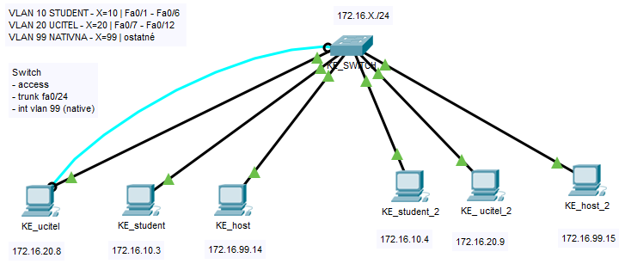Schéma č.7

# TÉMA č. 8:  Smerovanie medzi VLAN a vzdialená obrazovka.

Firma GlobNet potrebuje zabezpečiť smerovanie medzi svojimi existujúcimi vlanami. Aplikujte príslušné nastavenia na smerovači s cieľom zvýšiť kvalitu firemnej siete. Počas práce z domu sa manažér potrebuje pripojiť vzdialene na server. Vytvorte mu všetky oprávnenia k tomuto pripojeniu. Doplňte časť kódu do hry Hadík, pri ktorej zamestnanci zrelaxujú vo voľnom čase.

1. V súbor „vlan_smerovanie.pkt“ nakonfigurujte smerovanie na smerovači medzi VLAN 10 a VLAN 20. Typ smerovania bude tzv. router on a stick (smerovanie na paličke). Na smerovači nastavte prvú použiteľnú ip adresu z adresného priestoru 192.168.10.0/24 určenú pre VLAN10. Pre VLAN20 nastavte taktiež prvú použiteľnú adresu z 192.168.20.0/24. Svoju konfiguráciu overte príkazom ping medzi danými vlankami.
2. Monitorujte dodržanie kvality služieb tzv. QoS v sieti. Vysvetlite princíp a spôsob využitia QoS.
3. Definujte pojmy zapúzdrenie, public, private, protected v objektovo orientovanom programovaní a demonštrujte pojmy na príkladoch.
4. Pri oddychu zamestnanci firmy zrelaxujú pri hre „Hadík“. Doplňte jednotlivé časti programu tak, aby hlavná postava Had pochytal všetky myši na obrazovke a zároveň sa musí vyhýbať muchotrávkam. Zmeny vykonávajte v adresári „Hadik“ v súbore „project“. Popíšte zdrojové kódy zvyšných tried v danom projekte.
5. Vytvorte nového užívateľa „Manazer“, pridajte ho do skupín Administrator a Remote Desktop Users. Zabezpečte, aby sa dokázal vzdialene pripojiť pomocou vzdialenej plochy. Overte to.
6. Porovnajte operačné systémy Windows a Linux. Opíšte ich výhody a nevýhody.
7. Vymenujte výhody resp. nevýhody home office z pohľadu zamestnanca.
8. Vymenujte zásady správneho spájkovania, nakreslite správne a nesprávne spájkovanie. Napíšte výhody a nevýhody spájkovania.

Konkrétne pomôcky:

schéma č.8,

vlan_smerovanie.pkt,

projekt Hadík.

Schéma č.8

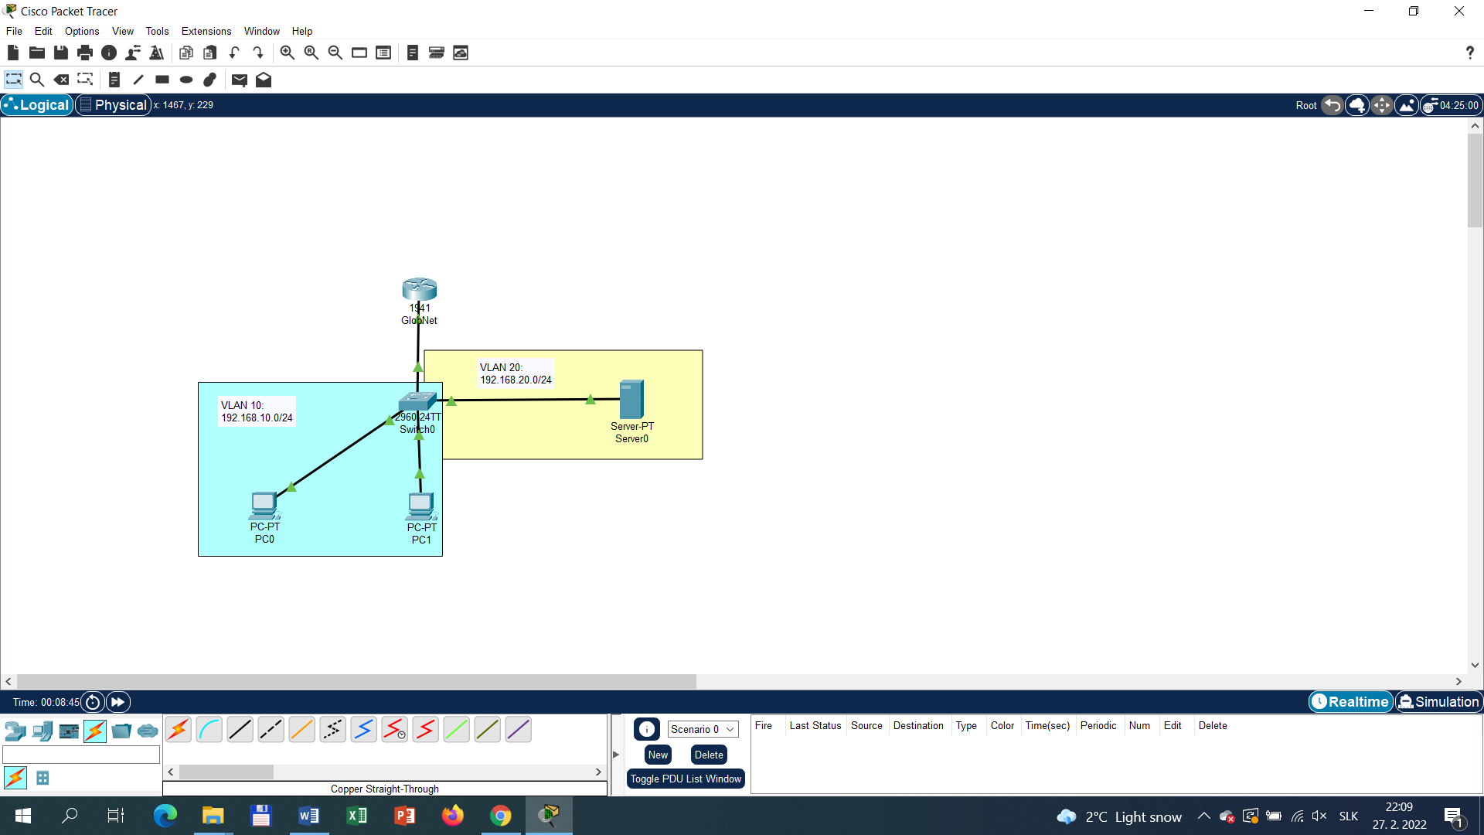

# TÉMA č. 9: Protokol HSRP a hardvér

Firma RepasPC potrebuje zabezpečiť redundanciu siete na smerovačoch. Využite pri tom protokol HSRP a zabráňte zlyhaniu podnikovej siete. Firma pri svojej činnosti nahrádza jednotlivé hardvérové komponenty podľa požiadaviek zákazníka. Pre efektívne vyhľadávanie zákaziek použite konkrétne príkazy v Linuxe.

1. Pracujte v súbore HSRP.pkt a nakonfigurujte protokol HSRP pre smerovače MANAZMENT a IT. Nastavte im spoločnú virtuálnu ip adresu 192.168.100.1 a zmeňte predvolenú prioritu pre smerovač MANAZMENT na hodnotu 150. Obidva smerovače nech majú v protokole zapnutú funkciu preemcie.
2. Otestujte či smerovač MANAZMENT je v režime „active“ a smerovač IT v režime „standby“.
3. Vysvetlite, čo sú to diskové polia RAID. Aké typy poznáme a ktoré z nich sú zobrazené na obrázku 1, obrázku 2, obrázku 3 (raid_1.jpeg, raid_2.jpeg, raid_3.jpeg).
4. Na počítači s OS Windows rozdeľte disk C a vytvorte novú partíciu E, ktorú pomenujete „záloha“.
5. Definujte pojmy pätica (socket) – PGA, LGA, teplovodivá pasta, chladič procesora, frekvencia procesora, jadrá procesora.
6. Demonštrujte príkazy na filtrovanie pri práci so súbormi (find, sort, wc, grep, head, tail). Jednotlivé príkazy aplikujte prakticky v termináli Linuxu.
7. Vymenujte zásady ochrany spotrebiteľa v rámci Európskej únie.
8. Popíšte správanie sa PN priechodu v elektrickom obvode. Nakreslite PN priechod v priepustnom a v závernom smere.

Konkrétne pomôcky:

schéma č.9,

HSRP.pkt,

Raid_1.jpeg,

Raid_2.jpeg,

Raid_3.jpeg.

Obr.č.1 Raid_1.jpeg Obr.č.2 Raid_2.jpeg

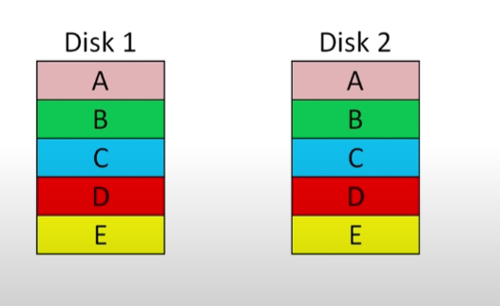

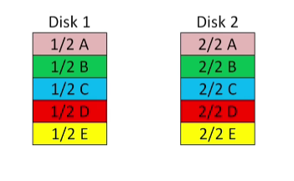

Obr.č.1 Raid_1.jpeg

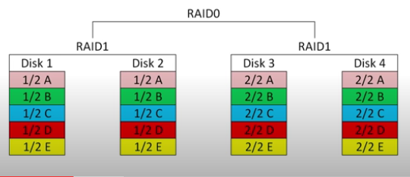

Obr.č.3 Raid_3.jpeg

# TÉMA č. 10: Tvorba webu a prístupový zoznam.

Firma TAES s.r.o. požiadala o pomoc pri úprave webu. Potrebujú vytvoriť rôzne typy formulárov na webovej stránke a zvažujú výber CMS systému pri tvorbe nového webu. Jednou z aktivít firmy je tvorba aplikácie na postreh, v ktorej doplňte kód. Firme záleží na jej zamestnancoch, preto sleduje prognózy Európskej agentúry pre bezpečnosť a ochrany zdravia pri práci. Zvýšené bezpečnostné riziká sa rozhodla eliminovať použitím access listov a firewallu.

1. Použite súbory index.html, styl.css. Vysvetlite princíp tvorby formulárov pri spracovaní webu. Porovnajte formulárové prvky input, password, checkbox, submit, textarea, select, option. Pri textovom poli nastavte počet riadkov a stĺpcov. Popíšte formulárové atribúty name, value a placeholder. Vysvetlite význam tagov fieldset, legend a label pri tvorbe formulárov.
2. Uveďte princíp a prínos štandardu CSS do webdizajnu. Popíšte syntax CSS (selektor, deklarácia (vlastnosť, hodnota)). Porovnajte základné druhy selektorov (selektor typu, ID selektor, selektor triedy, pseudotriedy) v súbore index.htm a styl.css. Analyzujte použitie CMS systémov pri tvorbe webov. Zhodnoťte CMS systém WordPress pri tvorbe, administrácií a správe webu.
3. Cieľom aplikácie na webe je otestovať postreh užívateľa. Hráč zachráni padajúci objekt pred hroziacou katastrofou, ak včas zareaguje a stlačí kláves, ktorý sa objaví v pohybujúcom sa objekte. V súbore postreh.py nahraďte ***** príslušným kódom.
4. Demonštrujte časť kódu označenú #A a uveďte, aké má dôsledky na činnosť programu. Upravte zdrojový kód programu a zmeňte farbu pozadia.
5. Pomocou štandardného access listu, zakážte ekonomickému oddeleniu (zelená sieť) vstup do siete TAES_manazment (modrá sieť), ale okrem „ekonom_PC“. Pracujte so súborom access_list.pkt. Svoju konfiguráciu overte príslušnými krokmi.
6. Vo Firewalle vytvorte prichádzajúce pravidlo, ktoré zakáže ping na náš Windows server z lokálnej siete alebo z internetu. Pomenujte ho „zakaz_ping“.
7. Európska Agentúra pre bezpečnosť a ochranu zdravia má vybudovanú sieť Fokal Point (FOP) v každom členskom štáte EÚ. Uveďte názov inštitúcie, ktorá na Slovensku predstavuje FOP a čo je jej cieľom. Aké orgány štátnej správy v oblasti inšpekcie práce pôsobia na Slovensku.
8. Vymenujte súčiastky ovládané svetlom a zakreslite ich schematické značky.

Konkrétne pomôcky:

schéma č.10,

index.html,

style.css,

postreh.py,

access_list.pkt.

Schéma č.10

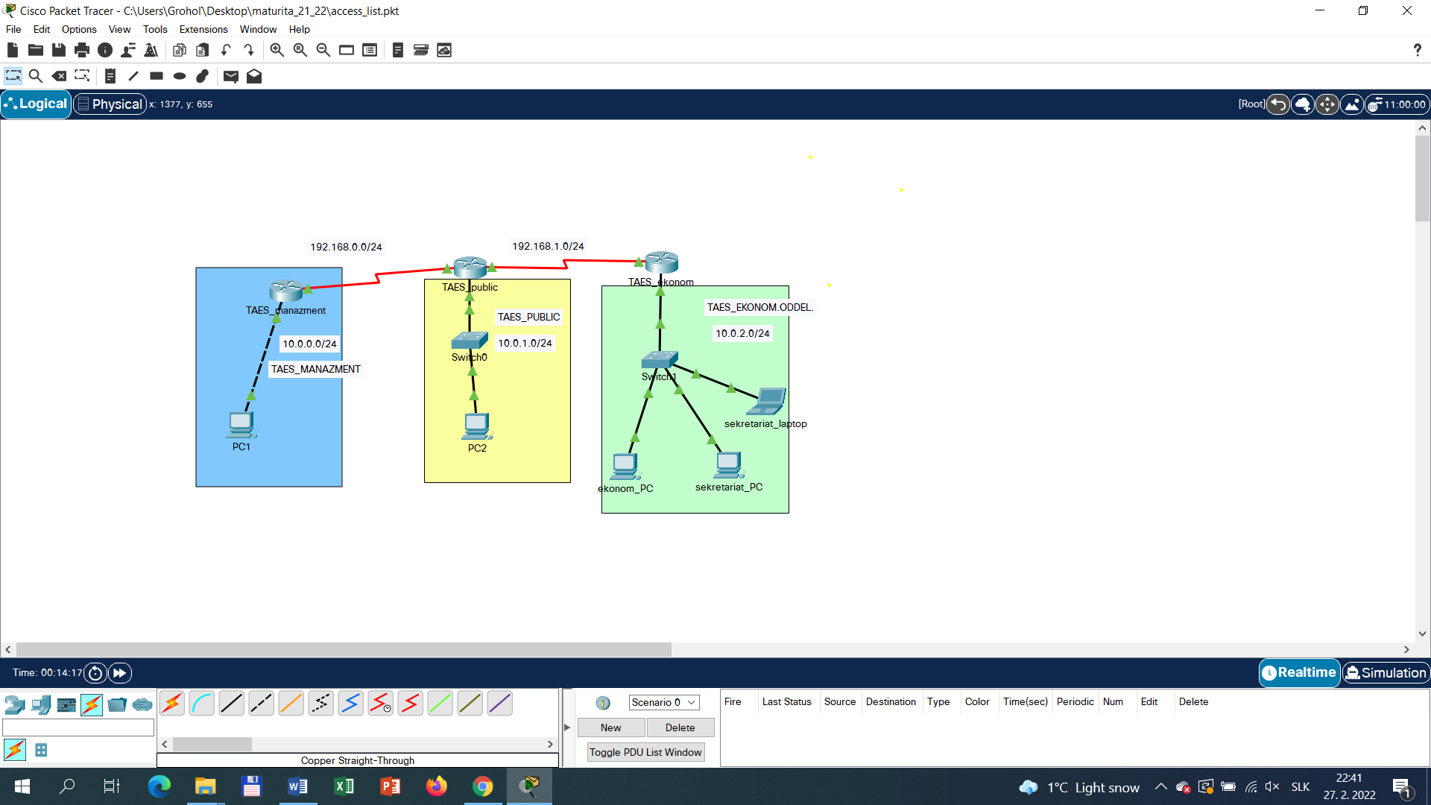

# TÉMA č. 11: DHCP ipv6 a práca so súbormi

Firma Elektro_BJ potrebuje zabezpečiť dynamické prideľovanie ipv6 adries (DHCP ipv6) na smerovači. Sprievodnú dokumentáciu ukladá v súbore nastavenia.txt. Pre získanie počtu všetkých záznamov v danom súbore a kontroly prázdneho súboru vytvorte príslušný algoritmus. Demonštrujte základné príkazy pre prácu so súbormi v Linuxe.

1. Na smerovači nakonfigurujte dynamické priradenie ipv6 adresy pre PC typu statefull (stavové DHCP ipv6). Pracujte so súborom dhcp_ipv6_statefull.pkt.
2. Svoju konfiguráciu overte na danom PC.
3. Doplňte algoritmus v súbore kontrola.c, ktorý načíta položky zapísané v súbore nastavenia.txt. a ich počet vypíše.
4. Aplikujte do programu test, ak je súbor nastavenia.txt prázdny, vypíše “Záznam sa nenašiel”.
5. Interpretujte základné príkazy pre prácu so súbormi v linuxovom prostredí (výpis aktuálneho priečinka, výpis informácií, zmena adresára, presunutie, kopírovanie, premenovanie, odstránenie súborov).
6. Definujte súborový systém v Linuxe. Porovnajte absolútnu a relatívnu cestu pri prechode medzi adresármi v termináli.
7. Nakreslite schematické značky termistora (NTC) a pozistora (PTC). Vysvetlite rozdiel medzi týmito súčiastkami.
8. Vymenujte spínacie súčiastky a zakreslite ich schematické značky.

Konkrétne pomôcky:

schéma č.11,

kontrola.c,

nastavenia.txt,

dhcp_ipv6_statefull.pkt.

Schéma č.11

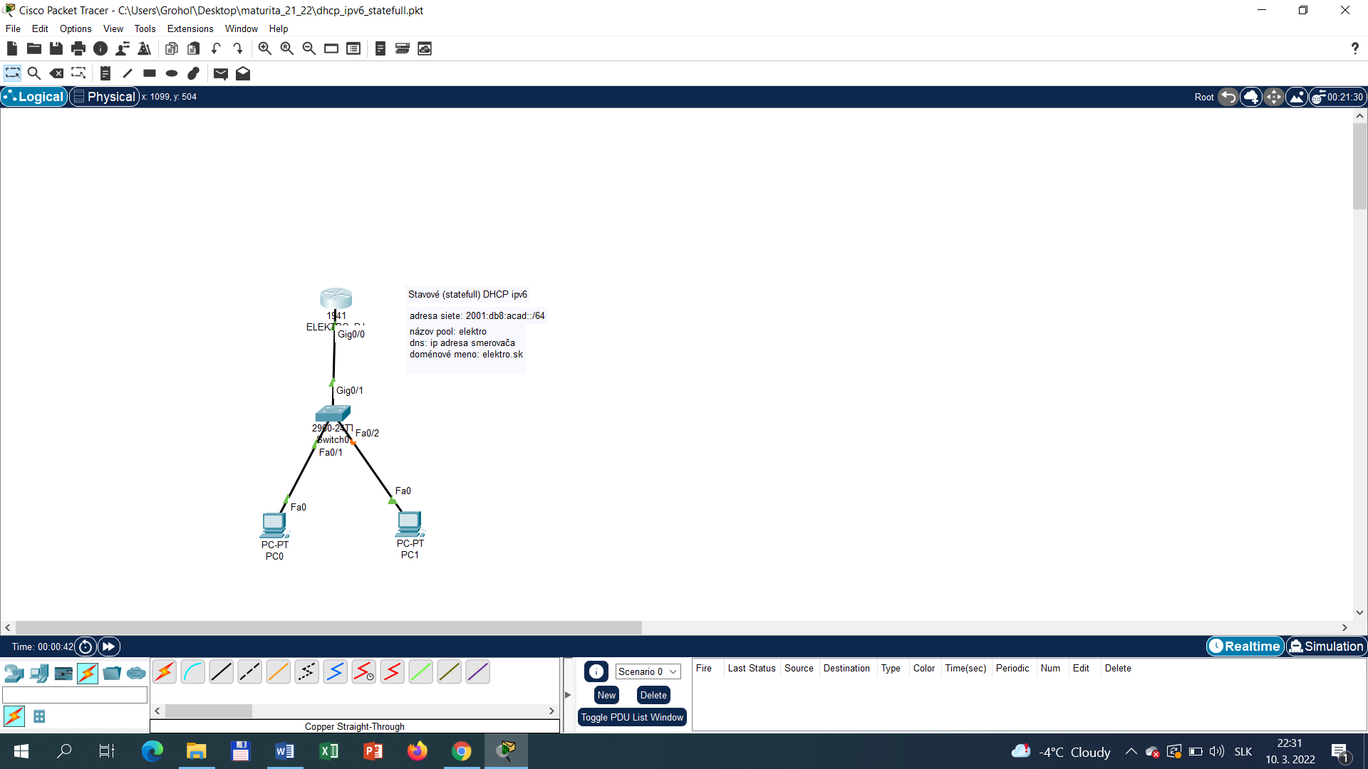

# TÉMA č. 12: Bezdrôtová sieť a šetrenie energie.

Mladá rodina sa v novom dome pokúsila zaviesť bezdrôtovú lokálnu sieť. Pomôžte jej so základným nastavením siete. Deti obľubujú akčné hry. Doprogramujte v danej hre vhodné ovládanie a pridajte bonusové objekty podľa ich požiadaviek. Kvôli šetreniu energie zaviedli do domu LED svietidlá a nové termostaty.

1. Na bezdrôtovom smerovači „DOMOV“, nastavte názov siete na „Domov_wifi“ pre 2,4GHZ sieť. Heslo pre túto sieť nech je zabezpečené WPA 2 Personal a to konkrétne „Dom0v123“. Koncovým zariadeniam nech je ip adresa pridelená cez DHCP. Rozsah siete nech je 192.168.10.0/24, s tým, že smerovač nech má 1.použiteľnú adresu. Rezervujte prvých 10 adries a tak začnite priradzovať PC a laptopu. Nastavenia aplikujte v  súbore „wifi_domov.pkt“.
2. Na zoznam mac adries, ktoré sa nemôžu pripojiť k domácej sieti pridajte laptop.
3. Pracujte s adresárom Tanky, konkrétne so súborom „project“. Doprogramujte v triede Bojisko dva objekty tank1 a tank2. Tank1 nech sa ovláda dopredu=“w“, vpravo=“d“, vlavo=“a“, strela=“x“. Ovládanie pre tank2 je dopredu=“i“, vpravo=“l“, vlavo=“j“, strela=“m“. Tank1 nech je pridaný do ľavého horného rohu a tank2 do pravého dolného rohu. Bariéry rozšírte smerom nadol po Y-ovej osy v počte ďalších 4 kusov.
4. Bonusové náboje upravte tak, aby boli rozmiestnené náhodne po bojisku. Svoje zmeny overte pri spustení hry.
5. Na zariadení RaspberryPI pomocou LED diód vytvorte ľubovoľný svetelný efekt. Použite minimálne 4 diódy.
6. Minimalizácia logických funkcií. Ústredné kúrenie v rodinnom dome je riadené troma termostatmi, ktoré sú umiestnené v rôznych izbách domu. Termostaty sú nastavené na 19°C, pričom z dôvodu šetrenia energiou sa požaduje, aby systém ústredného kúrenia bol zapnutý len ak teplota aspoň v dvoch izbách je menšia ako 19 °C, v opačnom prípade je systém vypnutý. Zostrojte tabuľku pravdivostných hodnôt, vyčítajte logickú funkciu a použitím pravidiel na minimalizáciu minimalizujte navrhnutú logickú funkciu.
7. Charakterizujte čo je rezistor, potenciometer a trimer. Nakreslite ich schematické značky.
8. Vysvetlite pojem kondenzátor a cievka. Nakreslite ich schematické značky.

Konkrétne pomôcky:

schéma č.12,

wifi_domov.pkt,

Projekt Tank.

Schéma č.12

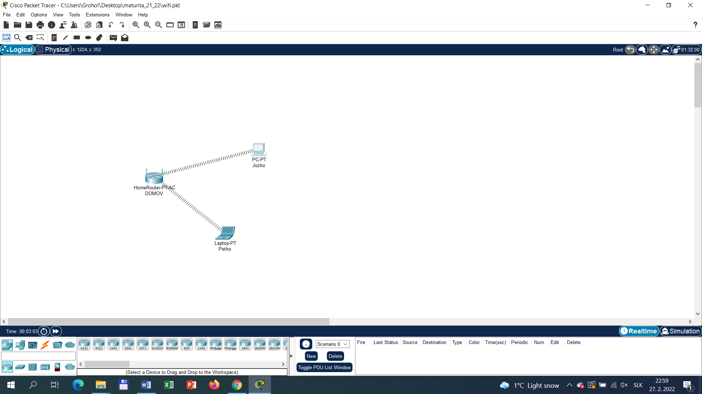

# TÉMA č.13: Aplikácia v Jave a databáza na serveri.

Pre firmu NAG vytvorte databázu v prostredí MariaDB, ktorá beží na linuxom serveri. Databáza bude obsahovať prehľad dochádzky zamestnancov vo firme. Prístup k nej bude mať len manažér. Firemnému smerovaču nakonfigurujte úvodné nastavenie. Zmeňte mu meno, pridajte heslá do jednotlivých módov a úvodné hlásenie pri vstupe na smerovač. To všetko nech je uložené priamo v NVRAM pamäti. Majiteľ firmy je poverčivý. Požiadal vás o aplikáciu, ktorá mu zistí v požadovanom dátumovom intervale, kedy sú piatky trinásteho.

1. Firma NAG potrebuje mať na svojom linuxovom serveri databázu, ku ktorej budú mať prístup iba manažér. Vytvorte v MariaDB databázu s názvom DOCHÁDZKA a vytvorte tabuľku s názvom September. Pridajte 5 stĺpcov ( ID záznam, deň, meno zamestnanca, príchod, odchod). Stĺpce naplňte hodnotami podľa tabuľky.
2. Manažérovi prideľte práva k databáze Dochádzka. Nastavenia overte príslušnými príkazmi. Ktorým príkazom zmažeme a ktorým príkazom zmeníme niektorú z hodnôt v tabuľke?

|  |  |  |  |  |
| --- | --- | --- | --- | --- |
| **ID záznam** | **deň** | **zamestnanec** | **príchod** | **odchod** |
| 1. | 1. | Jakub | 7:00 | 14:00 |
| 2. | 1. | Marcel | 7:05 | 14:20 |
| 3. | 2. | Anna | 6:55 | 14:10 |

1. Vysvetlite základný pilier bezpečnostnej infraštruktúry každej organizácie, tzv. CIA triády ( confidentiality, integrity, availabality = dôvernosť, integrita, dostupnosť).K jednotlivým pojmom uveďte príklad.
2. V simulátore Packet Tracer otvorte program meno_heslo.pkt a na smerovači Router0 nakonfigurujte meno smerovača R0 a zabezpečte prístup do privilegovaného režimu heslom heslo1. Nakonfigurujte zašifrované heslo pre vstup do privilegovaného režimu sifra1 a zabezpečte prístup ku konzolovému pripojeniu na smerovač heslom heslo2. Nakonfigurujte MOTD banner “Neoprávnený vstup” a uložte konfiguračný súbor do NVRAM pamäte.
3. Modifikujte súbor „Piatok13“, takým spôsobom, že nahradíte ***** vhodným zdrojovým kódom. Program ma za úlohu vypísať v danom dátumovom intervale všetky piatky trinásteho. Funkčnosť programu overte na rôznych vstupných hodnotách.
4. V projekte „Piatok13“ nájdite v zdrojovom kóde tzv. výnimky (exceptions). Opíšte jej prínos implementácie do kódu.
5. Definujte aktívnu súčiastku tranzistor, zakreslite jej schematickú značku. Popíšte jej vývody.
6. Vymenujte aké typy diód poznáme a zakreslite ich schematickú značku.

Konkrétne pomôcky:

projekt Piatok13,

meno_heslo.pkt.

# TÉMA č. 14: Informácie o autách v aplikácii a VPN.

Firma AJAUTO s.r.o. sa venuje predaju a prenajímaniu áut. Pripravuje projekt na evidenciu prenajímaných áut, zároveň zákazníkom ponúka vizualizáciu pre potencionálneho zákazníka automobily zverejňuje na web. Vysvetlite a upravte pripravený projekt Automobily tak, aby program vypisoval potrebné informácie o automobile. Obmedzte vzdialený prístup cez telnet do firemnej siete pre vybraných zamestnancov. Zdôvodnite zavedenie virtuálnej privátnej siete pre zamestnancov firmy.

1. Upravte projekt s názvom Automobily. Naprogramujte ho tak, aby vypísalo jednotlivé informácie o danom automobile (názov, spotrebu, prejdenú vzdialenosť a natankované palivo).
2. V triede Automobily zavolajte dané objekty a metódy. Demonštrujte na rôznych hodnotách overenie jeho funkčnosti. Vysvetlite jednotlivé časti programu.
3. Firma potrebuje svoj vozový park pravidelne zverejňovať na webe, potrebuje zobrazovať obrázky a vkladať hypertextové odkazy. Vysvetlite vlastnosti/atribúty v HTML na príklade tagu hypertextového odkazu (alt, href, title) a tagu na vkladanie obrázka (src, alt, width, height). Pri vkladaní fotografie auta na web vysvetlite princíp BOX modelu v HTML (padding, margin, border) a rozlíšte možnosti použitia jednotiek pri tvorbe webu.
4. Pomocou access listu, povoľte „riaditel_PC“ zo siete vedenie (zelená sieť) a „admin_PC“ (modrá sieť) sa prihlásiť cez telnet na R2. Zvyšným počítačom v celej topológii v súbore „access_list_telnet.pkt“ prihlásenie zakážte.
5. Svoju konfiguráciu overte príslušnými krokmi.
6. Vysvetlite princíp virtuálnej privátnej siete (VPN) a uveďte dôvody pre jej implementovanie do siete.
7. Firme AJAUTO s.r.o. vznikli za účtovné obdobie nasledujúce náklady a výnosy:

spotreba materiálu 80 600 eur, cestovné 4 500 eur, mzdy 10 000 eur, tržby za predaný tovar 250 500 eur, spotreba pohonných hmôt 80 200 eur, tržby z predaja cenných papierov 6 700 eur, prijaté úroky z úverov 1 200 eur, tržby z predaja pozemkov 20 500 eur, odpisy 3 100 eur.

Vypočítajte:

* výšku nákladov a výnosov,
* výsledok hospodárenia za dané účtovné obdobie.

1. Popíšte konštrukciu polovodičovej diódy, nakreslite jej schematickú značku a uveďte základnú vlastnosť diódy.

Konkrétne pomôcky:

schéma č.14,

projekt Automobily,

access_list_telnet.pkt,

box_model.png.

Schéma č.14

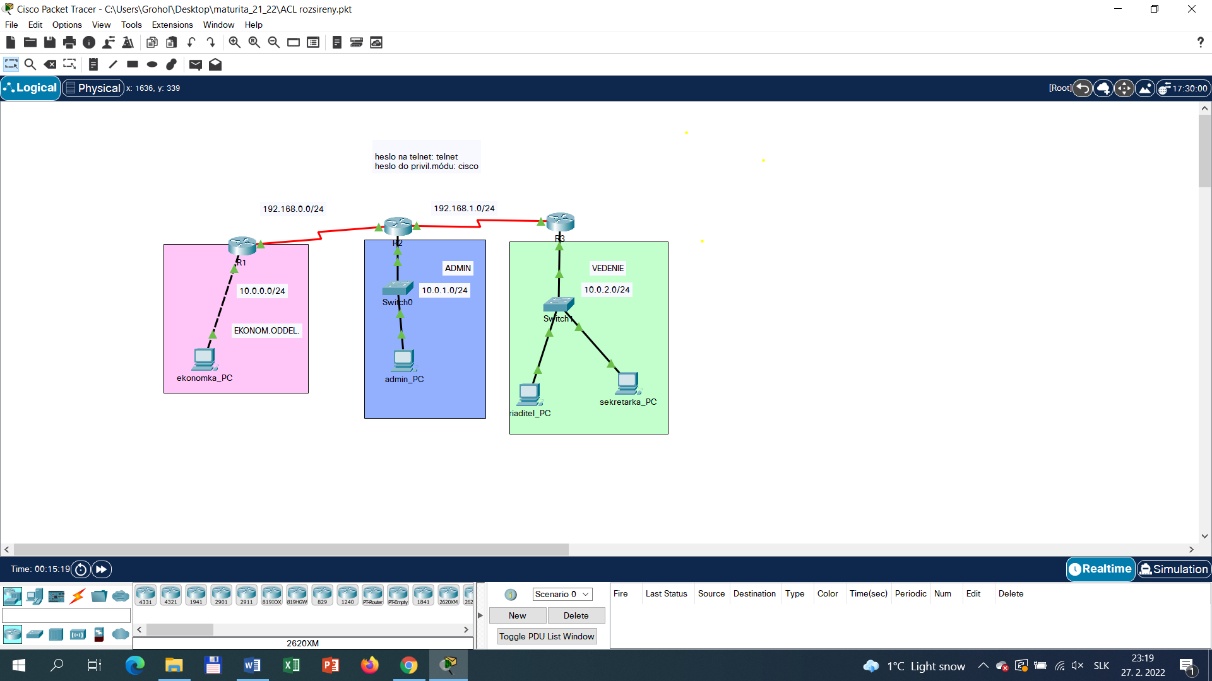

# TÉMA č. 15: Objekty grafiky a STP .

Firma XAME s.r.o.sa venuje propagácii novodobých maliarov, ako reklamný obrázok chce použiť paletu farieb, skúste urobiť fotomontáž z ponúknutých obrázkov palety, farieb a štetca. Výslednú paletu firma plánuje použiť ako logo. Dve farbičky (modrú a červenú) použije ako odtlačky do pripravovaného projektu v Pythone. Firma si vedie evidenciu svojich skladových zásob, ktorú pravidelne aktualizuje podľa výrobných chýb. Zabezpečte pre firmu redundanciu ich lokálnej siete pomocou STP (Spanning Tree Protocol).

1. Vytvorte z 3 obrázkov (farbicka.tif, paleta.jpg a stetec.jpg) fotomontáž podľa predlohy a nasledujúcich pokynov. Žltú farbu zo súboru farbicka.tif skopírujte a zmeňte farby. Vytvorenú červenú farbu uložte do súboru farbicka1.png a modrú do súboru farbicka2.png. Všetky farby vložte do súboru s paletou. Každú z kópií farieb farebne vytónujte. Paleta bude obsahovať farby - žltá, modrá, červená. Prehľadné pozadie farieb môžete ešte lepšie orezať a jednotlivé kópie farieb rôzne deformovať, aby nebolo poznať, že sa jedná o tú istú farbu. Zo súboru stetec.jpg orežte štetec a vložte ho na paletu. Štetec natočte tak, aby smeroval z ľavého okraja zhruba do stredu - podľa predlohy. Vysvetlite spôsob tejto fotomontáže.
2. Aplikujete na pozadie celého obrázka farebný prechod zo šedej do bielej farby. Výsledný obrázok uložte vo formáte JPG pod názvom {PôvodnyNazov}_upraveny.
3. Obrázky farbicka1.png a farbicka2.png použite v predpripravenom kóde odtlacky.py. Pre funkciu ľavého tlačidla myši vyberte odtlačok farbicka1.png a pre funkciu pravého tlačidla odtlačok farbicka2.png .
4. Vysvetlite a demonštrujte na príklade štruktúru „pole“. Deklarujte jednorozmerné pole s názvom „colorlak, s počtom prvkov 30, s náhodnými celočíselnými hodnotami, ktoré predstavujú ID skladových zásob farieb danej firmy.
5. Implementujte deklarované pole v programe, ktorý vypíše id s párnym koncovým číslom, u ktorých bola zistená výrobná chyba.
6. Charakterizujte STP (Spanning Tree Protocol) a zdôvodnite jeho implementáciu do siete. V súbore „stp.pkt“ zmeňte rolu tzv. Root Bridge na prepínač XAME_1. Zabezpečte, aby na prepínači XAME_3 bolo rozhranie Fa0/4 v roly Root port.
7. Doplňte kód programu v súbore tlacidlo_led.py. Zapojte podľa schémy LED diódy a tlačidlo na zariadení Raspberry PI.
8. Zadefinujte oscilátory, pomenujte jeho základné časti a popíšte tvary výstupných signálov.

Konkrétne pomôcky:

schéma č.15,

farbicka.tif,

paleta.jpg,

stetec.jpg,

paleta_predloha.png,

odtlacky.py,

stp.pkt.

Schéma č.15

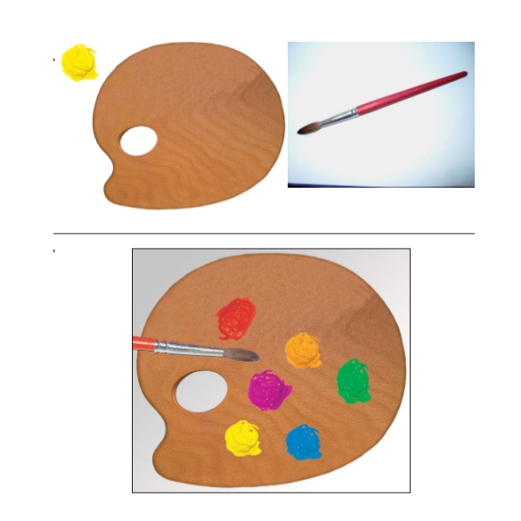

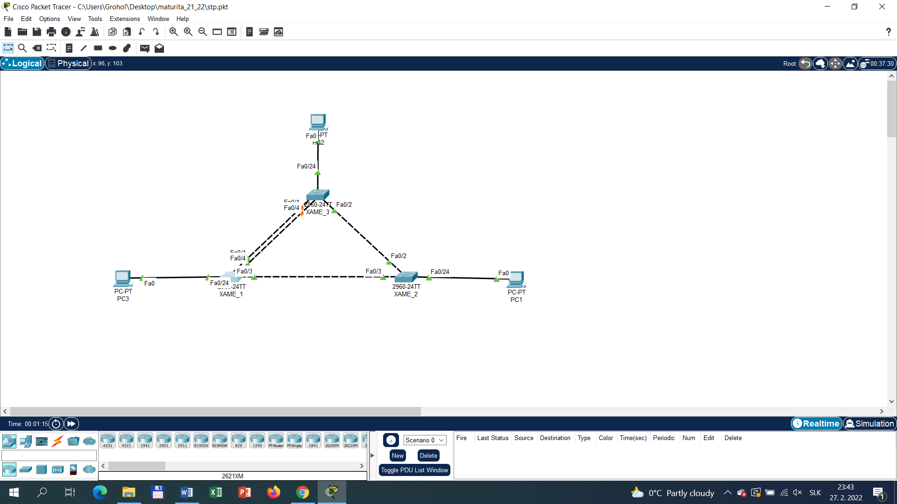

# TÉMA č. 16: Webový portál Hrady a zámky a výpis z databázy

Firma Hrady a zámky s.r.o. realizuje dynamické smerovanie medzi smerovačmi vo firme a  potrebuje na webovej stránke dokončiť výpis údajov z databázy stálych zákazníkov. Vysvetlite pripravené súbory pre prácu s databázou a upravte súbor zobraz_riadok.php tak, že zabezpečíte čítanie a výpis údajov z databázy. Princíp SQL dotazu aplikujte v prostredí phpMyAdmin. V tomto období pracovníci firmy vytvárajú vstupenky pre hrad Stará Ľubovňa. Vytvorte použiteľný formát vstupenky podľa predlohy.

1. Popíšte prácu v databáze pomocou phpMyAdmin. Aplikujte výber z tabuľky v tomto prostredí. Charakterizujte obsah pripravených súborov. Po spustení súboru index.php, keď sa otvorí formulár:

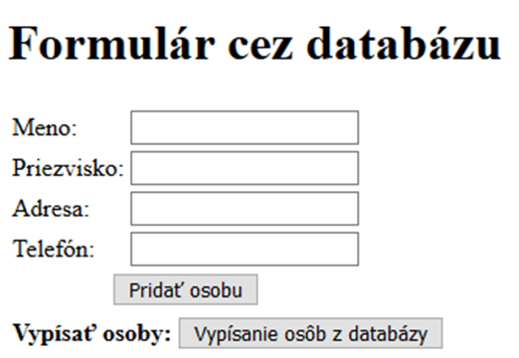

1. Aplikujte úpravy v pripravených súboroch tak, že po stlačení tlačidla „Vypísanie osôb z databázy“, sa údaje vypíšu z databázy, z tabuľky osoby.
2. Modifikujte súbor zobraz_riadok.php. Musíte však sledovať aj iné súbory.
3. Vo vektorovom programe podľa predlohy vytvorte vstupenku na hrad Stará Ľubovňa, rozmer 15cm x 5cm, doplnenú obrázkom (hrad_SL.jpg).
4. Nastavte pozadie vstupenky voľte tmavo modré, text biely, pätkovým písmom. Vstupenku oddeľte od kontrolného útržku čiarkovanou čiarou, viď predloha (Vstupenka_SL_ predloha.jpg). Vytvorte výsledný dokument vo formáte vektorového programu pod názvom {PôvodnyNazov}_upraveny.
5. Aplikujte dynamické smerovanie OSPF medzi smerovačmi v súbore „ospf.pkt“. Všetky smerovače budú patriť do „area 0“. Svoje nastavenia overte pingom medzi jednotlivými počítačmi.
6. Zo smerovača R3 smerom k ISP oznámte predvolenú statickú cestu pomocou OSPF.
7. Vysvetlite princíp činnosti prúdového chrániča a jeho využitie v praxi.

Konkrétne pomôcky:

schéma č.16,

hlavicka.html,

form.php,

index.php,

install.php,

pata.php,

sql.php,

sql_close.php,

uloz_riadok.php,

zobraz_riadok.php,

hrad_SL.jpg,

Vstupenka_SL_ predloha.jpg,

ospf.pkt.

Schéma č.16

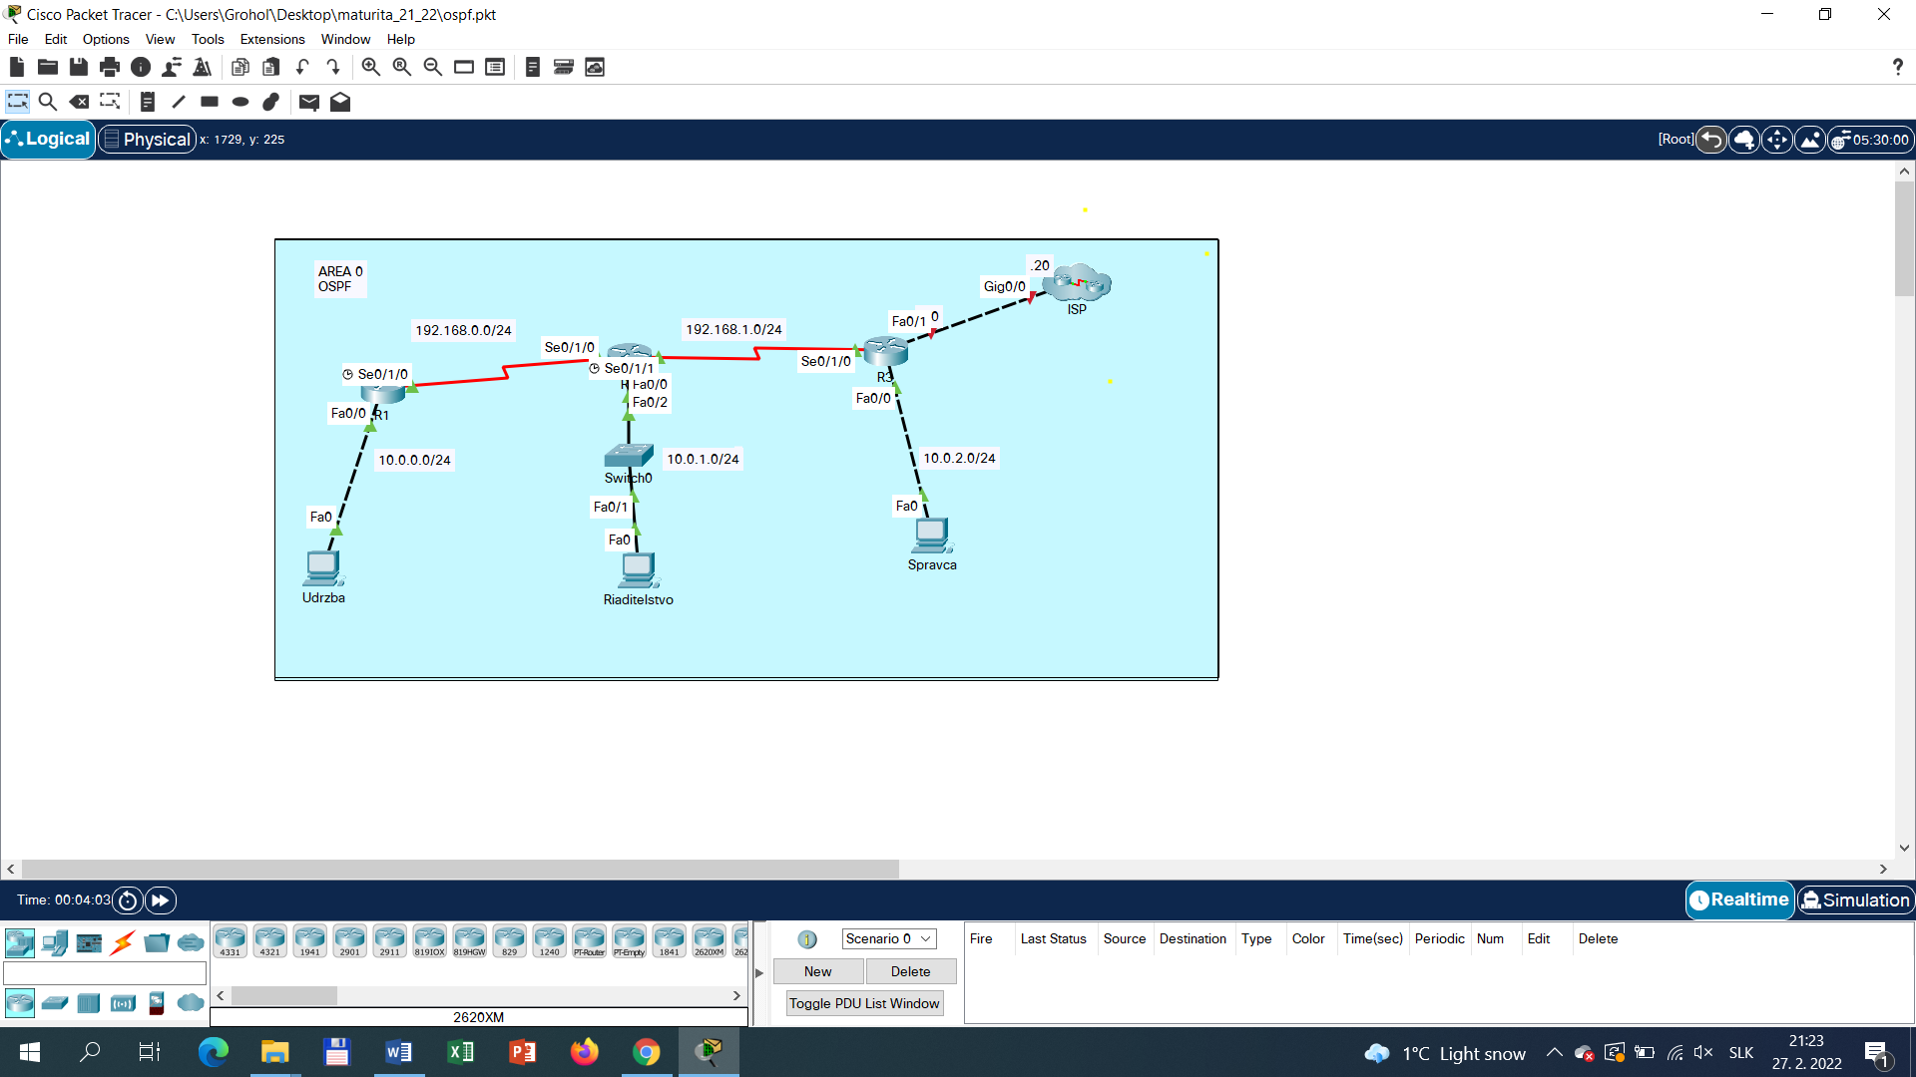

# TÉMA č. 17: Navigácia a komunikácia

Dnešné technológie sa zameriavajú okrem iného na ovládanie zariadení pomocou hlasu alebo písomných jednoduchých inštrukcií. Úlohou žiakov v jednom školskom projekte bolo vytvoriť kresliaceho robota, ktorý by reagoval na tieto písomné povely: čiara <dĺžka>, vpravo, vľavo. Aj „inteligentné“ zariadenia sa zvyknú občas pokaziť. Kresliacemu robotovi vypadla časť zdrojového kódu v súbore kresliaci robot.py. V prípade potreby, je možné robota ovládať na diaľku. To interpretuje sieťový komunikačný model. Obľúbené medzi žiakmi sú robotické súťaže, kde si otestujú svoje konštrukčné kombinačné zručnosti, teoretické znalosti logických obvodov ako aj prácu v tíme.

1. Nahraďte v zdrojovom kóde súboru „robot.py“ ***** tak, aby bol kresliaci robot schopný prijímať spomínané povely a zaznamenával svoj pohyb na kresliacu plochu. Popíšte riadiace štruktúry a premenné, ktoré sa v zdrojovom kóde programu nachádzajú.
2. Vysvetlite vybratú časť kódu.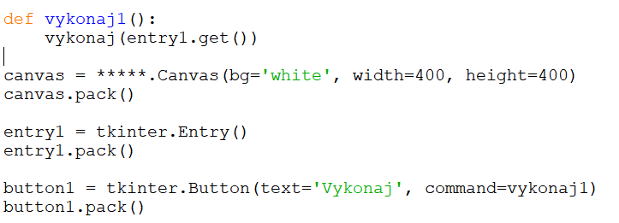
3. Opíšte ISO OSI model. Vymenujte jednotlivé vrstvy modelu.
4. Vysvetlite, čo je úlohou sieťovej vrstvy a vymenujte jej funkcie v sieťovej komunikácií. Uveďte 2 protokoly sieťovej vrstvy.
5. Do robotickej súťaže LegoRobotov sa prihlásilo 16 škôl. Vytvorte program, ktorý vypíše náhodné poradie súťažiacich tímov z každej školy a uložte ho pod názvom sutazne_cislo.c. Zdôvodnite výber knižníc použitých v programe.
6. Logické funkcie a logické obvody. Znázornite logický obvod danej funkcie s použitím základných logických členov: AND, OR a NOT.
7. Vysvetlite rozdiel medzi predajnou a marketingovou koncepciou firmy.
8. Popíšte odbornú spôsobilosť pracovníkov v elektrotechnike v zmysle vyhlášky SR č. 508/2009 Z.z.

Konkrétne pomôcky:

kresliaci robot.py.

# TÉMA č. 18: Náhoda a DHCP ipv6

Spoločnosť DIGITALTECH vyhlásila pre žiakov stredných škôl korešpondenčnú súťaž. Prvou cenou bol nákup elektrotechniky v hodnote 2000 eur. Spoločným menovateľom prvého kola bola “náhoda”. Podľa uvedených kritérií bolo potrebné vytvoriť aplikáciu simulujúcu šetrič obrazovky a simuláciu športového zápasenia. V druhom kole mali žiaci preukázať znalosti z dynamického prideľovania ipv6 adries. Vo finálovom kole sa preverovali vedomosti z hardvéru.

1. Navrhnite aplikáciu (viď. obr.1), ktorá bude vykresľovať štvorce v danom počte. Túto hodnotu zadá užívateľ. Štvorce budú náhodnej veľkosti z intervalu (10 px , 70 px) na náhodných umiestneniach. Štvorce sa budú vykresľovať postupne v polsekundových intervaloch. Popíšte funkciu, ktorú ste v programe použili.

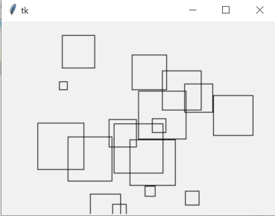 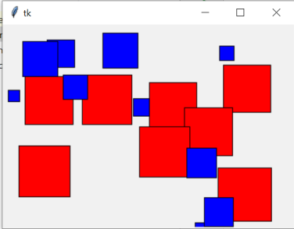

Obr.1 Obr.2

1. Doprogramujte zdrojový kód tak, aby štvorce s veľkosťou nad 50 px boli vyplnené červenou farbou a menšie boli modré (viď. obr.2).
2. Pracujte s projektom Zapasenie, ktorý obsahuje štyri triedy (Kocka, Ring, Zapasenie, Zapasnik). Cieľom hry je zápasenie medzi dvoma zápasníkmi, pričom každý z nich má svoje vlastnosti (meno, život, útok, obrana), ale s rôznymi hodnotami. Zápas medzi účastníkmi prebieha takto: jeden zápasník útočí a druhý sa bráni. Silu útoku a silu obrany nám ovplyvňuje náhoda (kocka). Kocka ovplyvňuje aj poradie, kto prvý začne zápas. Zápas prebieha až kým jeden zo zápasníkov nie je porazený, čiže stratí všetok život. Počas zápasu prebiehajú informácie o tom, kto práve útočí a kto sa bráni aj s číselnými hodnotami. Stav života je graficky vykreslený. V projekte Zapasenie nahraďte hviezdičky požadovaným zdrojovým kódom.
3. Analyzujte jednotlivé časti programu. Demonštrujte princíp objektovo orientovaného programovania na príklade.
4. Na smerovači nakonfigurujte dynamické priradenie ipv6 adresy pre PC typu stateless (bezstavové DHCP ipv6). Pracujte so súborom „dhcp_ipv6_stateless.pkt“. Svoju konfiguráciu overte na danom PC.
5. Aké najväčšie číslo dokáže spracovať počas jednej operácie 16 bitový procesor?
6. Cez prázdniny sa váš spolužiak prihlásil na brigádu do firmy DIGITALTECH. So zamestnávateľom sa dohodol na hodinovej mzde 4 eur/hodinu. Odpracoval 100 hodín. Po skončení brigády však ostal sklamaný, pretože na účet mu prišla nižšia suma než 400 eur. Vôbec tomu nerozumel. Vysvetlite mu, prečo je to tak.
7. Uveďte možné spôsoby úrazu elektrickým prúdom a vysvetlite postup pri poskytovaní prvej pomoci pri úraze elektrickým prúdom.

Konkrétne pomôcky:

schéma č.18,

dhcp_ipv6_stateless.pkt,

projekt Zapasenie.

Schéma č. 18

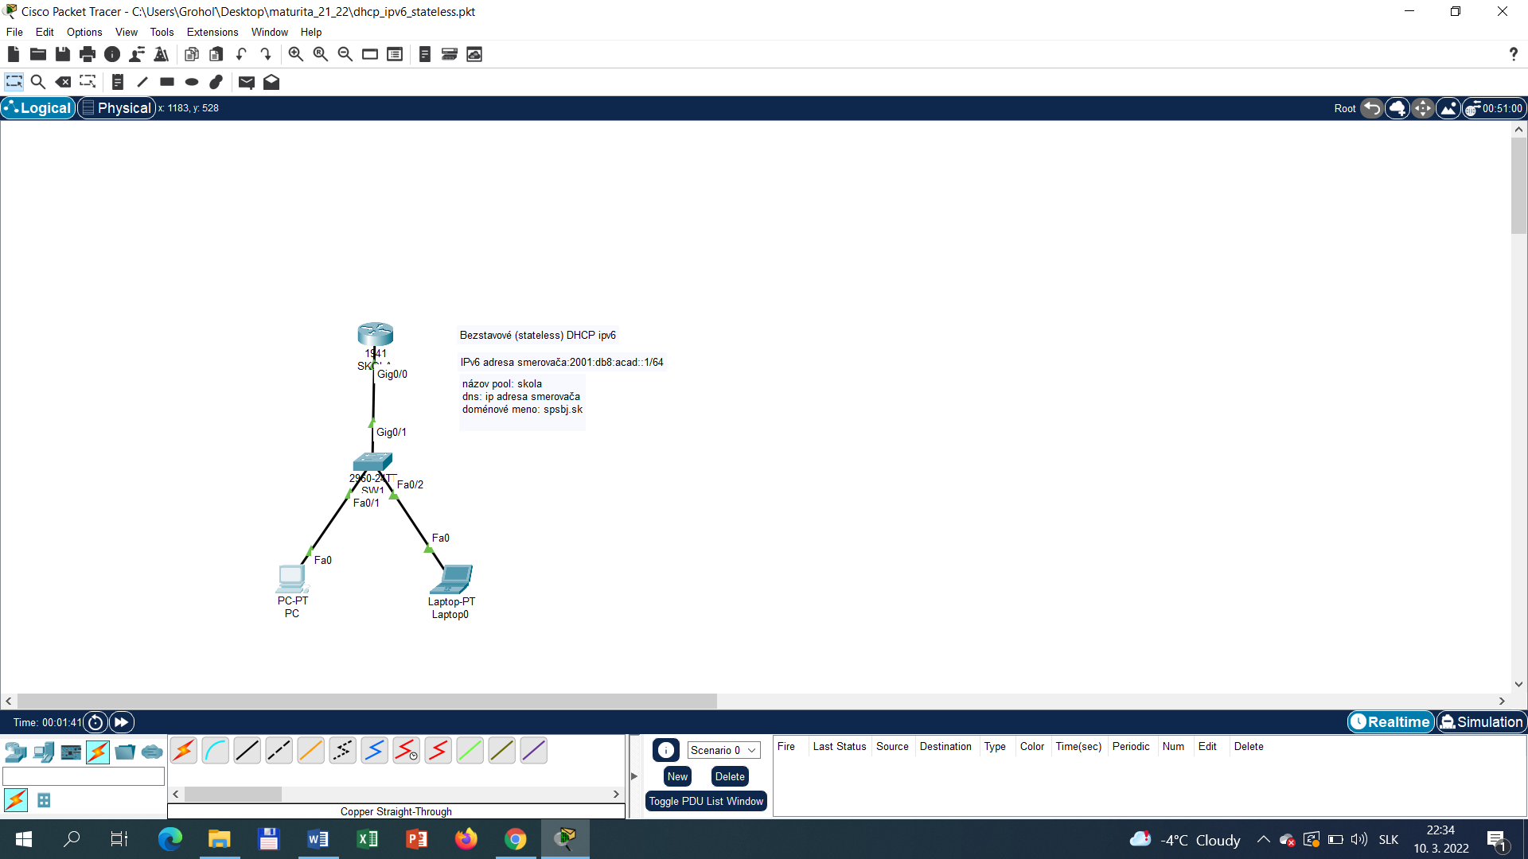

# TÉMA č. 19: Základné komponenty v sieti, ich konfigurácia a stanovenie cien

Firma COMDAT predáva počítačovú techniku a poskytuje aj sieťové služby. Na ich riešenie najprv použije simulátor. Obchodník z firmy potrebuje pri predaji svojho tovaru určiť konečnú cenu pre zákazníka, ktorá bude zahŕňať aj 20%-tnú daň z pridanej hodnoty (DPH). Svoje obchodné aktivity si pravidelne zálohuje. V čase vašej odbornej praxe vo firme aplikujte svoje vedomosti na riešenie týchto úloh.

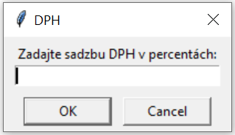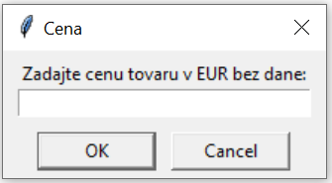

1. Doplňte časti kódu v programe dph.py, ktorý v jednom okne načíta ceny tovaru z firmy COMDAT bez DPH a pri fixnej sadzbe DPH 20% vypočíta cenu tovaru s DPH v eurách.
2. Upravte svoje riešenie tak, aby aplikácia načítala ľubovoľnú výšku sadzby DPH (v percentách) do druhého okna. Upravený zdrojový kód uložte do súboru dph1.py.
3. 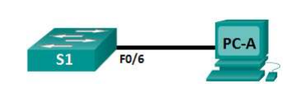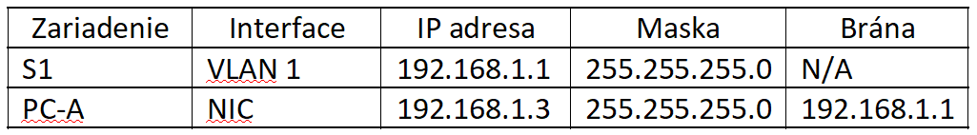V sieťovom simulátore vytvorte sieť podľa danej topológie. Premenujte zariadenie na PC-A. Podľa adresnej tabuľky nakonfigurujte IPv4 adresu, masku a predvolenú bránu pre zariadenie PC-A. Aplikujte nastavenia z tabuľky aj pre prepínač na S1, priraďte ip adresu, masku na interface.
4. Zo svojho pracovného adresára vytvorte Git repozitár SKLAD, v ktorom je súbor „skladove_zasoby.xls“. V uvedenom súbore zmažte riadok s nulovou hodnotou. Vytvorte dve vetvy SKLAD_1 a SKLAD_2. Prepnite sa na vetvu SKLAD_2. Po doplnení nových položiek (smerovač - 2ks, prepínač – 1ks) zlúčte vetvu SKLAD_2 s hlavnou vetvou a vetvu SKLAD_2 zmažte. Zobrazte vetvy, ktoré boli zlúčené s hlavnou vetvou.
5. Doprogramujte skript určený na zálohu súboru o skladových zásobách. Pracujte so súborom „zaloha_suborov.sh“.
6. Nastavte, aby sa záloha vykonávala vždy v piatok o 17:00.
7. Vysvetlite, čo znamená vyjadrenie, že DPH je nepriamou daňou. Firma predala počítač, ktorého cena bez DPH je 1000 eur. Vypočítajte cenu s DPH, ak firma je platcom DPH.
8. Zadefinujte Ohmov zákon. Napíšte vzorec pre výpočet každej veličiny, uveďte ich jednotky.

Konkrétne pomôcky:

dph.py,

zaloha_suborov.sh,

skladove_zasoby.xls.

# TÉMA č. 20: Podsieťovanie v sieti LAN a algoritmus na prevod medzi sústavami

Spoločnosť CNL, s.r.o. sa venuje IoT. Vo firme využíva adresný priestor 192.168.128.0/24. Sieťový administrátor, ktorý prvotne konfiguroval firemnú sieť zaadresoval prepojenie medzi jednotlivými budovami a pripravil adresný systém pre jednu sieť. Dokončite prácu sieťového administrátora, zvoľte adresné priestory pre 5 nových sietí LAN A, B, C, D. Plánované sú následné počty počítačov v LAN sieťach: LAN A (110), LAN B (33), LAN C (25), LAN D (15). . Navrhli a previedli do počítačového kódu aplikáciu na prevod medzi číselnými sústavami s využitím vyššieho programovacieho jazyka.

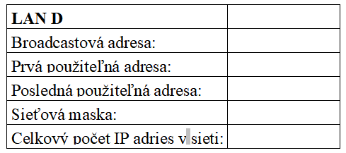

|  |  |  |
| --- | --- | --- |
| Sieť | Sieťová adresa | / dĺžka prefixu |
| LAN A |  |  |
| LAN B |  |  |
| LAN C |  |  |
| LAN D |  |  |

1. Prispôsobte výber priestoru vyjadreného prefixom príslušnej podsiete LAN.
2. Pri výbere podsiete zohľadnite efektívne nakladanie s adresným priestorom. Pre sieť LAN D určte aj doplnkové informácie podľa tabuľky.
3. K riešeniu predchádzajúcej úlohy si vytvorte pomôcku. Program na prevod čísla z desiatkovej do dvojkovej sústavy sa nachádza v súbore prevod10do2.py, treba ho však dokončiť. Nahraďte v ňom ***** správnym kódom. Preskúmajte zdrojový kód aplikácie a identifikujte, na čo slúžia použité príkazy.
4. Operácie v binárnej číselnej sústave. Je dané binárne číslo x = (1000100)BIN a y = (11011)BIN. Popíšte pomocou priameho kódu postup pri súčte čísel a pomocou inverzného kódu postup pri rozdiele čísel. Výsledok overte pomocou desiatkovej číselnej sústavy.
5. Vysvetlite pojem algoritmus a uveďte jeho vlastnosti. Zhodnoťte spôsoby zápisu algoritmu. Uveďte príklady.
6. Na základe uvedeného kódu v súbore snimac.txt vytvorte zapojenie v simulačnom programe.
7. Zadefinujte Coulombov zákon. Napíšte vzorec pre výpočet elektrickej sily.
8. Charakterizujte pojem kapacita vodiča C. Napíšte vzorec pre jej výpočet a jednotky veličín.

Konkrétne pomôcky:

prevod10do2.py,

snimac.txt.

# TÉMA č. 21: Statické smerovanie a statické metódy v programovaní

Firma XPro neplánuje rozširovanie svojej prevádzky, preto sa obrátila s požiadavkou na konfiguráciu statického smerovania vo firme. Potrebuje vo firme nastaviť statické smerovanie medzi smerovačmi a statické zapojenie tlačiarne. Firma eviduje mnoho nepotrebných zariadení, ktoré už nevyužívajú z dôvodu nedostatočnej kapacity pamäte pre ich potreby. Preto sa rozhodli, že tieto zariadenia dajú do aukcie, ale potrebujú na to aplikáciu. Aplikácia má za úlohu informovať, ktoré zariadenie je v aukcii, ktoré oddelenie ho predáva, cenu predaja, vyvolávaciu cenu, čas ukončenia aukcie, záujemcu a poslednú cenovú ponuku. Pre nich je dôležité, aby boli informovaní aj o najvýhodnejšej ponuke a najvyššej cenovej ponuke. Zároveň chcú mať prehľad, ktoré zariadenia sú práve v aukcii.

1. Vysvetlite princíp konfigurácie pomocou statickej cesty. Porovnajte použitie konfigurácie statickej cesty. Vysvetlite konfiguráciu pripravenú v súbore staticke_smerovanie.pkt.
2. Aplikujte správne nakonfigurovanie statického smerovania na smerovači R1, na smerovači R2 a smerovači ISP. Uistite sa, že pri statickom smerovaní použijete NEXT_HOP IP adresu. Nastavte implicitnú (defaultnú) cestu smerom na poskytovateľa ISP. Konfiguráciu uložte. Zhodnoťte nastavenia pomocou príkazov show. Otestujte funkčnosť vašej konfigurácie pomocou príkazu ping.
3. Pamäť počítača. Charakterizujte vnútorné a vonkajšie pamäte počítača. Vymenujte jednotky pamäte počítača. Vypočítajte ako dlho bude trvať sťahovanie loga vo formáte jpeg o veľkosti 4 MB, ak rýchlosť sťahovania (download) je 14,42 Mbps.
4. Tlačiareň je nakonfigurovaná v sieti staticky. Rozhodnite, do akého farebného modelu je najvhodnejšie previesť obrázok, ktorý bude tlačený na tlačiarni. Charakterizujte farebné modely RGB , CMYK , modely HSL / HSV (HSB), CIE , RGBA. Určte, v akom farebnom modeli pracuje monitor počítača. Určte, aký veľký bude obrázok veľkosti 1280 x 1024 bodov pri vytlačení s rozlíšením 250 DPI.
5. Pracujte s projektom Vypredaj, ktorý obsahuje štyri triedy (Vypredaj, Aukcia, Aukcie, NeznamyClovek). Uskutočnite úpravu projektu tak, aby výstup programu bol nasledovný: program bude informovať firmu, ktoré zariadenia sú v aukcii a ktorý člen firmy to má na starosť. Okrem toho poskytne informácie o cene predaja zariadenia, vyvolávacej cene, čas ukončenia aukcie. Ponúkne aj správu o mene záujemcu a jeho ponuke. Zároveň firma je informovaná o najvyššej cenovej ponuke a taktiež aj o najvýhodnejšej ponuke. Kvôli archivácii sa informácie ukladajú do textového súboru. Hviezdičky v projekte správne rozanalyzujte a nahraďte ich zdrojovým kódom.
6. Analyzujte jednotlivé časti zdrojového kódu.
7. Vysvetlíte druhy opotrebovania dlhodobého majetku. Charakterizujte, akým spôsobom môže firma vyradiť nepotrebný dlhodobý majetok?
8. Definujte elektrotechnické poistky, aké majú zloženie a na čo slúžia?

Konkrétne pomôcky:

schéma č.21,

model_1.png,

model_2.png,

model_3.png,

model_4.png,

model_5.png,

staticke_smerovanie.pkt,

projekt Vypredaj.

Schéma č.21

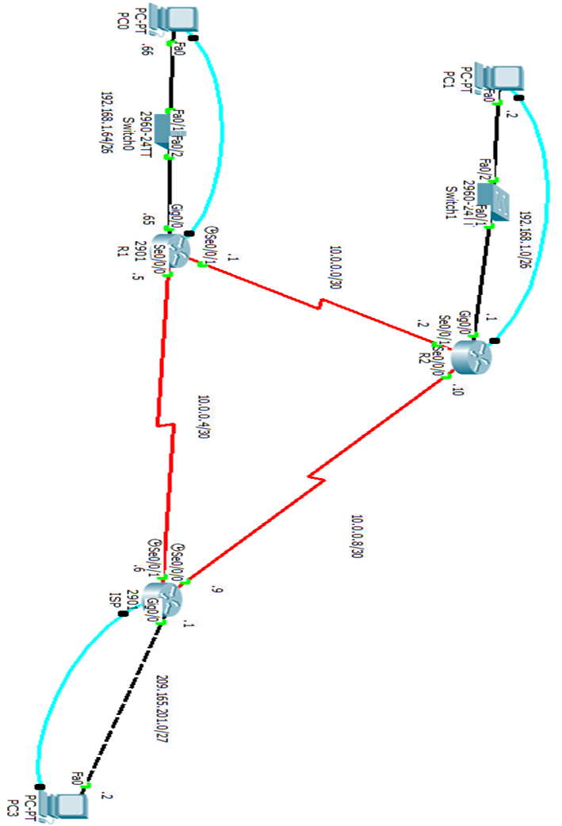

# TÉMA č. 22: DHCP a náhoda

Firma Iris s.r.o. je kapitálovou spoločnosťou, ktorá požiadala o pomoc pri konfigurácii DHCP servera. Nefunguje im dynamické prideľovanie adries v sieti. Nakonfigurujte im DCHP server a klientov. Náhoda sa v tejto firme používa často. Firma prijala 2 nových zamestnancov, ktorým potrebuje vytvoriť pracovné účty do operačného systému.

1. Nakonfigurujte smerovač R1 ako DHCP server pre sieť LAN1. Nastavte vyradené IPv4 adresy na smerovači R1 pre sieť LAN1. Prvých deväť IPv4 adries v LAN1 sa bude používať pre statické prideľovanie, preto je ich potrebné vyradiť z prenajímania. Vytvorte DHCPv4 pool IPv4 adries na smerovači R1 pre sieť LAN1 a zadajte doňho sieťovú adresu, masku podsiete a predvolenú bránu pre prenajímanie IPv4 adries.
2. Nakonfigurujte DHCPv4 klientov na smerovači R1 a počítači PC1. Konkrétne: nakonfigurujte rozhranie G0/2 na smerovači R1 ako DHCPv4 klient a rozhranie zapnite, nakonfigurujte DHCPv4 klienta na počítači PC1. Otestujte a zhodnoťte funkčnosť DHCPv4 a komunikáciu.
3. Do firmy nastúpili v rovnakom čase 2 nový zamestnanci Peter a Kamil. V termináli Linuxu im vytvorte používateľské kontá a pridajte heslá. Demonštrujte, akým spôsobom sa dá konto vymazať. Interpretujte príkazy, ktoré sa používajú pri vytvorení a vymazaní skupinového konta.
4. Peter nemá žiadnu prax, a preto je v skúšobnej dobe, a nemôže sa vzdialene pripájať na server. Povoľte vzdialený prístup Kamilovi a Petrovi ho zamietnite.
5. Svoje nastavenie overte pripojením jednotlivých užívateľov.
6. Otvorte projekt Nahodne cisla a doprogramujte chýbajúce časti tak, aby program správne fungoval. Overte jeho funkčnosť aby sa pri stlačení numerickej klávesnice reaguje nasledovne: 1 vypíše jedno náhodne číslo, 2 vypíše všetky dosiaľ vyžrebované čísla, 3 ukončí program. Popíšte a vysvetlite jednotlivé časti programu.
7. Vymenujte charakteristické znaky kapitálovej spoločnosti. Vysvetlite rozdiel medzi založením a vznikom tejto spoločnosti.
8. Definujte pojem ističe, aké majú zloženie a na čo slúžia?

Konkrétne pomôcky:

schéma č. 22,

tabuľka adries,

dhcp.pkt,

projekt Nahodne cisla.

Schéma č. 22

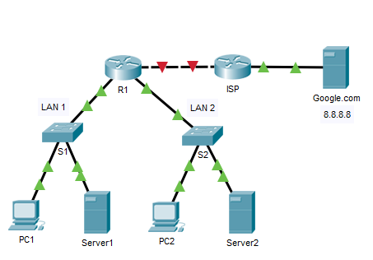

Tabuľka adries

|  |  |  |  |  |
| --- | --- | --- | --- | --- |
| **Zariadenie** | **Rozhranie** | **IPv4 adresa** | **Maska podsiete** | **Predvolená brána** |
| ISP | G0/2 | 204.83.12.193 | 255.255.255.240 | N/A |
| Google.com | F0/0 | 8.8.8.8 | 255.0.0.0 | N/A |
| R1 | G0/0 | 192.168.10.1 | 255.255.255.0 | N/A |
| G0/1 | 192.168.20.1 | 255.255.255.0 | N/A |
| G0/2 | Priradí DHCPv4 | Priradí DHCPv4 | N/A |
| PC1 | NIC | Priradí DHCPv4 | Priradí DHCPv4 | Priradí DHCPv4 |
| Server1 | NIC | 192.168.10.5 | 255.255.255.0 | 192.168.10.1 |
| PC2 | NIC | Priradí DHCPv4 | Priradí DHCPv4 | Priradí DHCPv4 |
| Server2 | NIC | 192.168.20.5 | 255.255.255.0 | 192.168.20.1 |
| LAN1 sieť | sieť | 192.168.10.0 | 255.255.255.0 | 192.168.10.1 |
| LAN2 sieť | sieť | 192.168.20.0 | 255.255.255.0 | 192.168.20.1 |

# TÉMA č. 23: EtherChannel LACP a oprávnenia súborov.

Firma SlovFile pripojila 2 nové pobočky do siete – menšiu a väčšiu. Potrebuje pre chod väčšej pobočky zabezpečiť konektivitu aj v prípade zlyhania jednej alebo dvoch liniek. Vymedzuje vlastníctvo a oprávnenia súborov vytvorených zamestnancami. Firma zamestnancom zdieľa informácie o jednotlivých pobočkách na serveri.

1. Pracujte so súborom etherChannel_LACP.pkt. Vysvetlite dôvod zavedenia etherchannelu do siete. Definujte pravidla pri správnej konfigurácii etherchannelu.
2. Zabezpečte konektivitu väčšej pobočky 3 linkami protokolom LACP. Obidva prepínače (SW0 a SW1) nech sú v móde „active“. Pri vytváraní port-channelu priraďte ID s hodnotou 1. Nakonfigurujte rozhranie "port-channel 1" ako trunkovú linku, povoľte VLAN 1 a 10.
3. Náš zákazník, pre ktorého spravujeme databázu zamestnancov si od nás vyžiadal výstupnú zostavu ohľadom jednotlivých pobočiek. Obsahovať má názov pobočiek, počet zamestnancov, priemernú mzdu, mesačné náklady a ročné náklady na jednotlivých pobočkách. Vytvorte zodpovedajúci dopyt.
4. Opíšte vlastníctvo súborov a ich oprávnenia v Linuxe. Aplikujte príkaz na identifikáciu vlastníka a oprávnení pre daný súbor. Formulujte ďalšie informácie, ktoré poskytuje daný príkaz. Príkazy demonštrujte na súbore „info_praca.txt“. Vykonajte ďalšie zmeny oprávnení a vlastníctva súboru.
5. Vytvorte zdieľaný priečinok na linuxovom serveri s názvom „SlovFile“.
6. Zdieľajte súbor „info_praca.txt“ pre všetkých zamestnancov v zdieľanom priečinku.
7. Analyzujte výhody a nevýhody interného a externého výberu zamestnancov. Aké povinné náležitosti musí obsahovať pracovná zmluva pre nového zamestnanca.
8. Nakreslite a popíšte rozvodné elektrické siete TN-C a TN-S. Vysvetlite rozdiely medzi nimi.

Konkrétne pomôcky:

schéma č.23,

etherChannel_LACP.pkt,

info_praca.txt,

info_zamestnanci.sql.

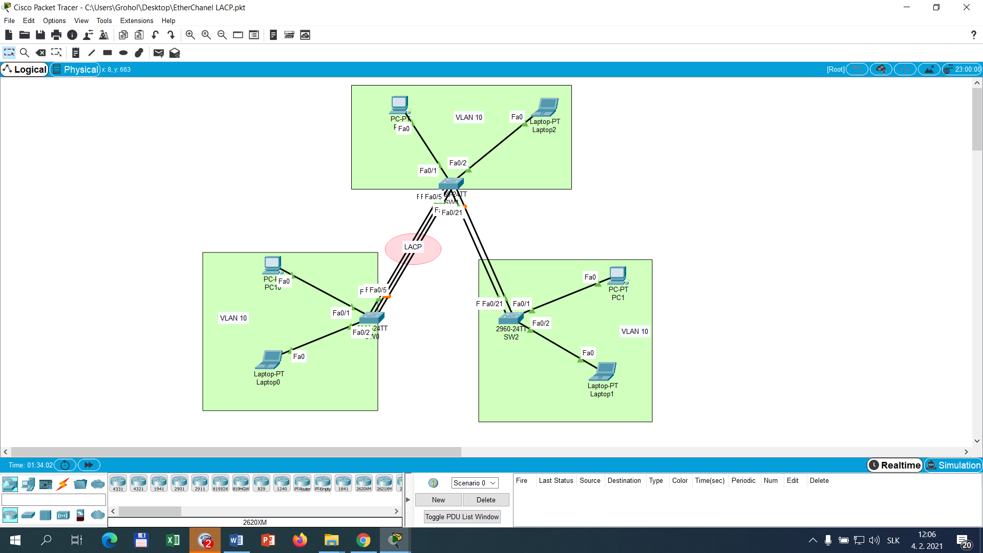Schéma č. 23

# TÉMA č. 24: EtherChannel PAgP a projekt narodeniny

Firma FUTURE kvôli získanému projektu pripojila 2 ďalšie pobočky do siete – menšiu a väčšiu. Potrebuje pre chod menšej pobočky zabezpečiť konektivitu aj v prípade zlyhania jednej alebo dvoch liniek. Na svojom pracovisku pracujú v operačnom systéme Linux a potrebovali by vašu pomoc. Firma si svojich zamestnancov váži a pripravuje pre nich narodeninovú oslavu aj so svetelnou výzdobou. Nechceli by na nich zabudnúť a potrebujú preto aplikáciu, ktorá vypočíta koľko má zamestnanec rokov a o koľko dní má narodeniny.

1. Vysvetlite konfiguráciu pripravenú v súbore etherChannel_PAGP.pkt. Porovnajte etherchannel PAgP a etherchannel LACP.
2. Zabezpečte konektivitu menšej pobočky 2 linkami protokolom PAgP. Obidva prepínače (SW1 a SW2) nech sú v móde „desirable“. Pri vytváraní port-channelu priraďte ID s hodnotou 2. Nakonfigurujte rozhranie "port-channel 2" ako trunkovú linku, povoľte VLAN 1 a 20. Verifikujte Port-Channel 2 .
3. Definujte pojmy projektový manažment a projekt.
4. Popíšte z akých fáz pozostáva projekt.
5. Zapojte RGB LED diódu v simulačnom programe. Vytvorte schému a kód zapojenia. Na RGB LED zvoľte náhodný výber farieb a zrealizujte zapojenie.
6. Modifikujte projekt Narodeniny tak, aby informoval používateľa o veku a o zostávajúcich dní do najbližších narodenín. Pracujte s importovanou triedou Calendar, ktorej funkcie využijete. Dátum zadávajte z klávesnice v tvare deň.mesiac.rok. Hviezdičky v projekte kompenzujte za správny zdrojový kód. Funkčnosť programu otestujte a jednotlivé časti kódu vysvetlite.
7. Vymenujte aspoň tri nepeňažné benefity, ktoré môže firma ponúknuť svojim zamestnancom.
8. Vypočítajte aký odpor je potrebné predradiť k LED dióde, ak napätie zdroja je U=5V a maximálny prúd pretekajúci diódou je 20mA. Úbytok napätia na červenej LED dióde je 1,9V. Pre výpočet zvoľte príslušný el. zákon.

Konkrétne pomôcky:

schéma č.24,

etherChannel_PAGP.pkt,

projekt Narodeniny.

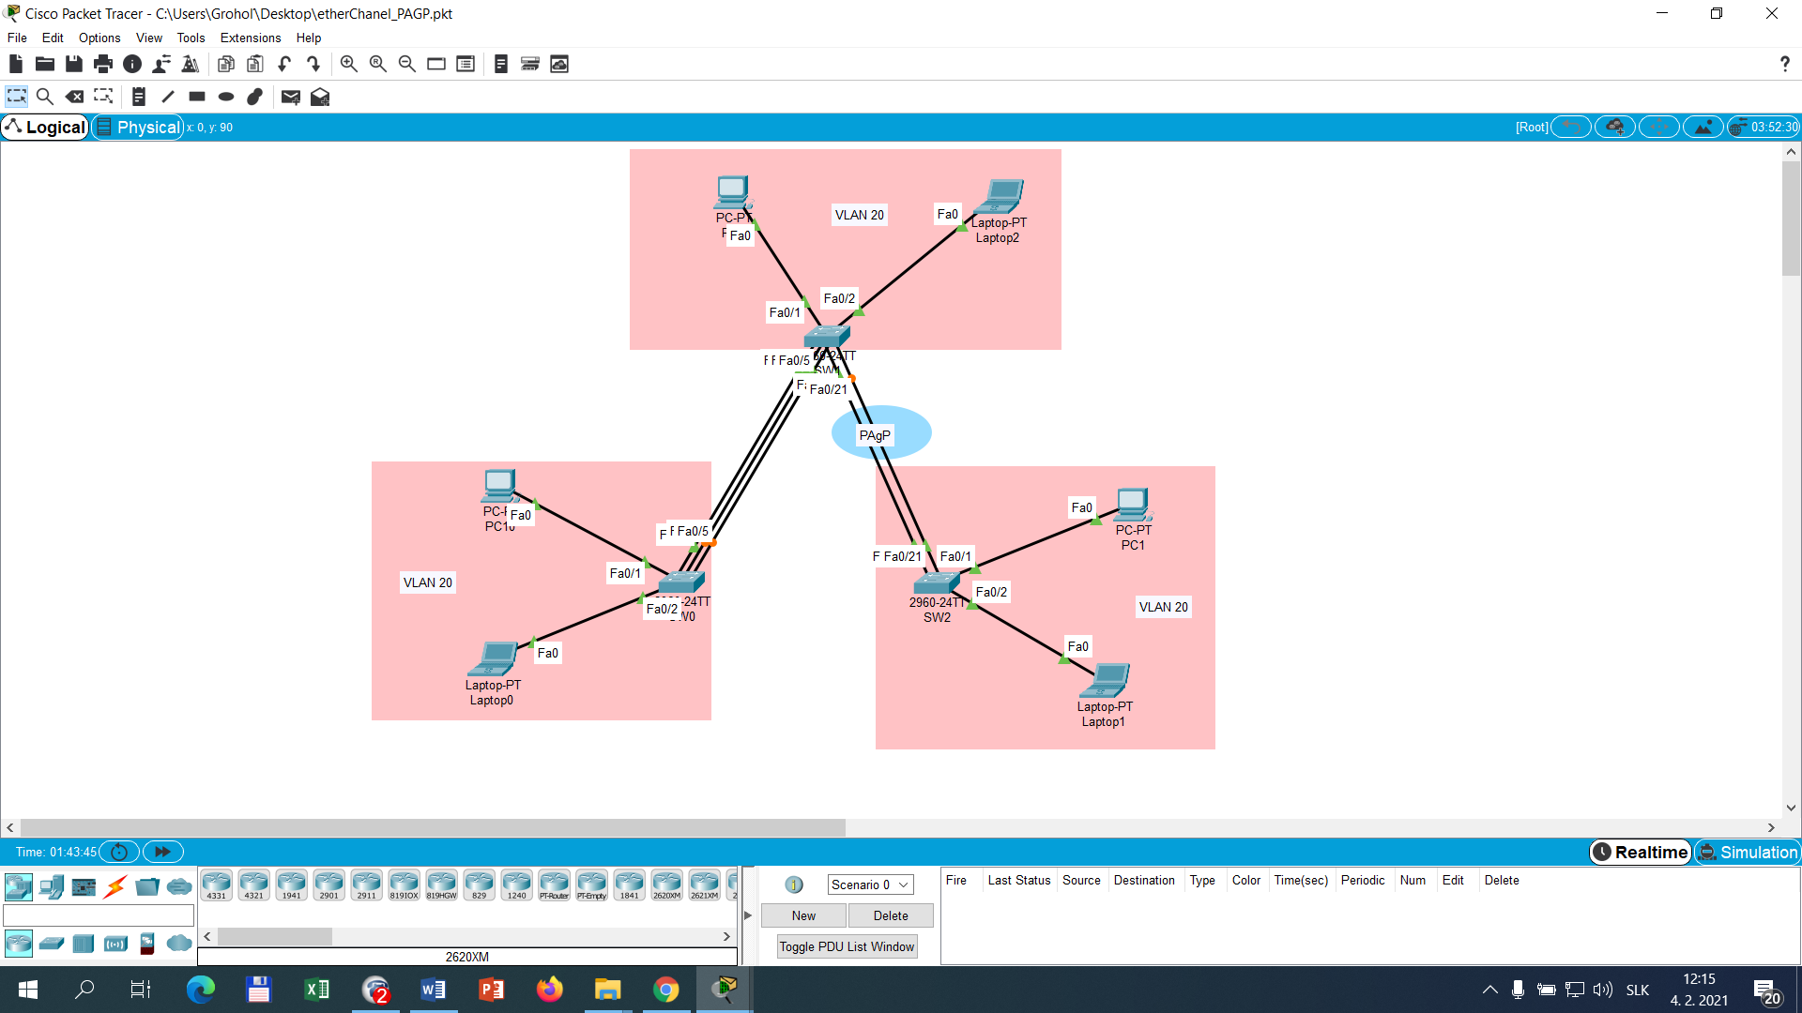Schéma č.24

# TÉMA č. 25: Eshop a zápis do databázy

Firma Hard s.r.o. sa venuje predaju výpočtovej techniky cez eshop. Na webe zverejňuje formulár pre zákazníkov na ukladanie mena, priezviska, adresy a telefónneho čísla do databázy. Denne musí riešiť bezpečnostnú politiku firmy. Prispôsobte pripravené súbory tak, aby po zápise údajov do formulára a odoslaní formulára, sa údaje uložili do databázy, do tabuľky osoby. Firma do eshopu upravuje fotografie produktov pre predaj cez eshop. Vytvorte fotomontáž z monitora a fotografie krajiny tak, že do monitora vložíte fotografiu a vypíšete veľkosť monitora do pravého horného rohu.

1. Pri ukladaní údajov z formulára upravujte iba súbor uloz_riadok.php, ktorý zabezpečí uloženie údajov do tabuľky osoby po zatlačení tlačidla Pridať osobu. Musíte však sledovať aj iné súbory. Po spustení súboru index.php sa otvorí formulár:

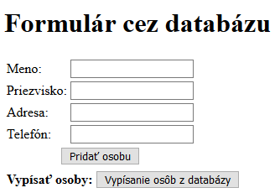

1. Popíšte súbor install.php. Charakterizujte príkazy v súbore uloz_riadok.php, index.php a form.php.
2. Aplikujte vkladanie do databázy v prostredí phpMyAdmin.
3. V eshope chce firma zverejniť fotografiu monitora, avšak na obrazovke chce mať zobrazenú krajinu. Aplikujte fotomontáž - vložte krajinu do monitora (monitor.jpg a krajina.jpg) tak, aby to vyzeralo, že krajina je na monitore zobrazená. Podľa predlohy monitor_predloha.png.
4. Do pravého horného rohu monitoru umiestnite žltý nápis 17“. Na text 17“ nastavte vonkajšiu žiaru čiernou farbou alebo pre text nastavte aspoň tieň. Výsledný obrázok uložte vo formáte JPG pod názvom {PôvodnyNazov}_upraveny.
5. Definujte jednotlivé typy počítačových hrozieb: malvér, červ, vírus, trojský kôň, ransomwér, adware.
6. Navrhnite a vysvetlite možné spôsoby ochrany objektu pred účinkami atmosférickej elektriny.
7. Analyzujte výhody a nevýhody e – shopov z pohľadu spotrebiteľa.

Konkrétne pomôcky:

monitor.jpg,

krajina.jpg,

monitor_predloha.png,

hlavicka.html,

form.php,

index.php,

install.php,

pata.php,

sql.php,

sql_close.php,

uloz_riadok.php,

zobraz_riadok.php.